单周期CPU实验结果分析

1. **实验结果截图**

1.mipstest_extloop

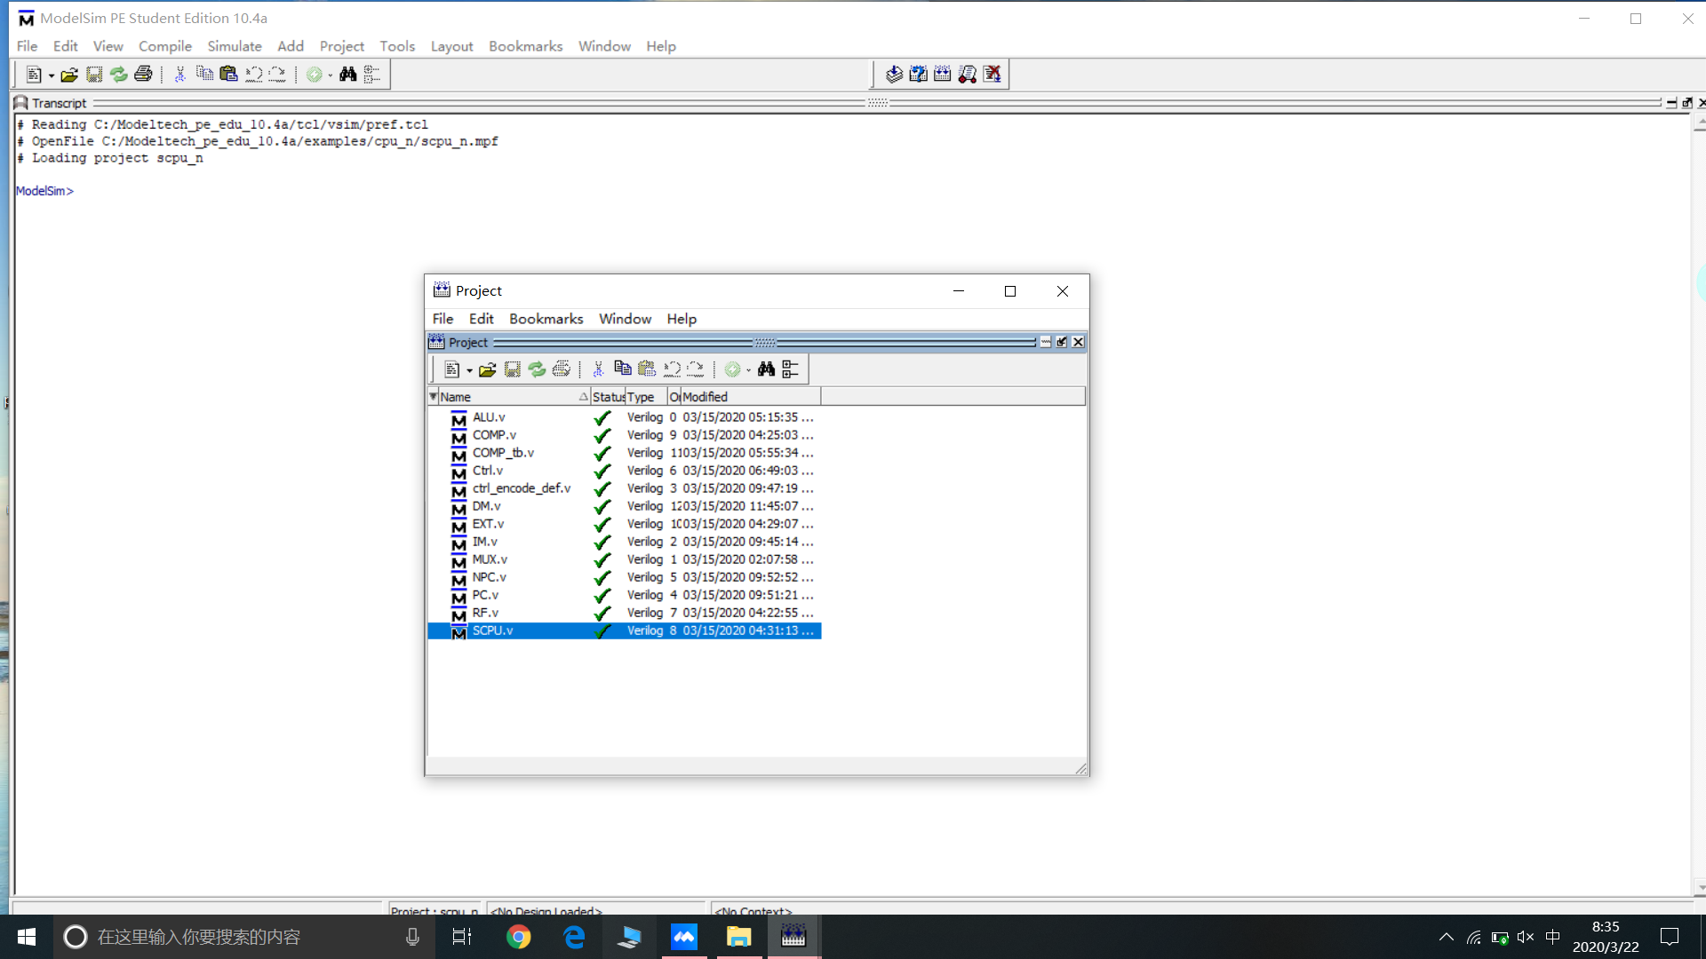

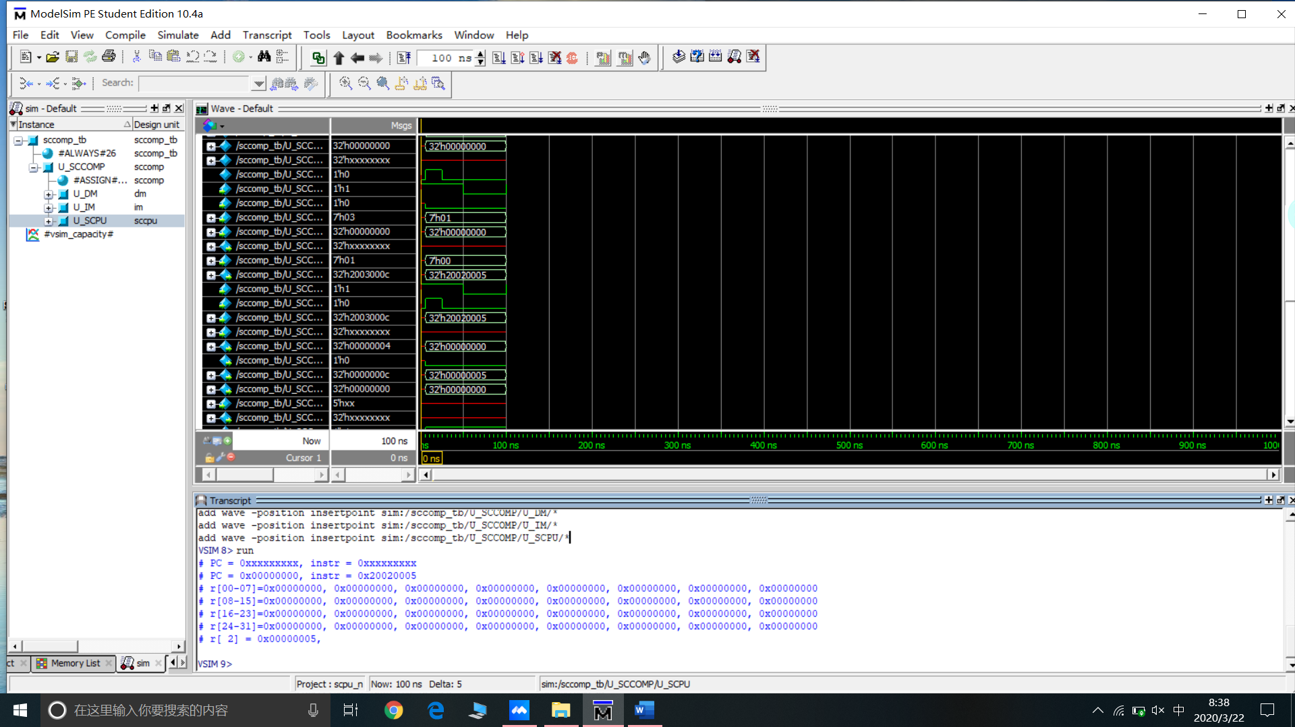

addi $2, $0, 5 # initialize $2 = 5 0 20020005

addi $3, $0, 12 # initialize $3 = 12 4 2003000c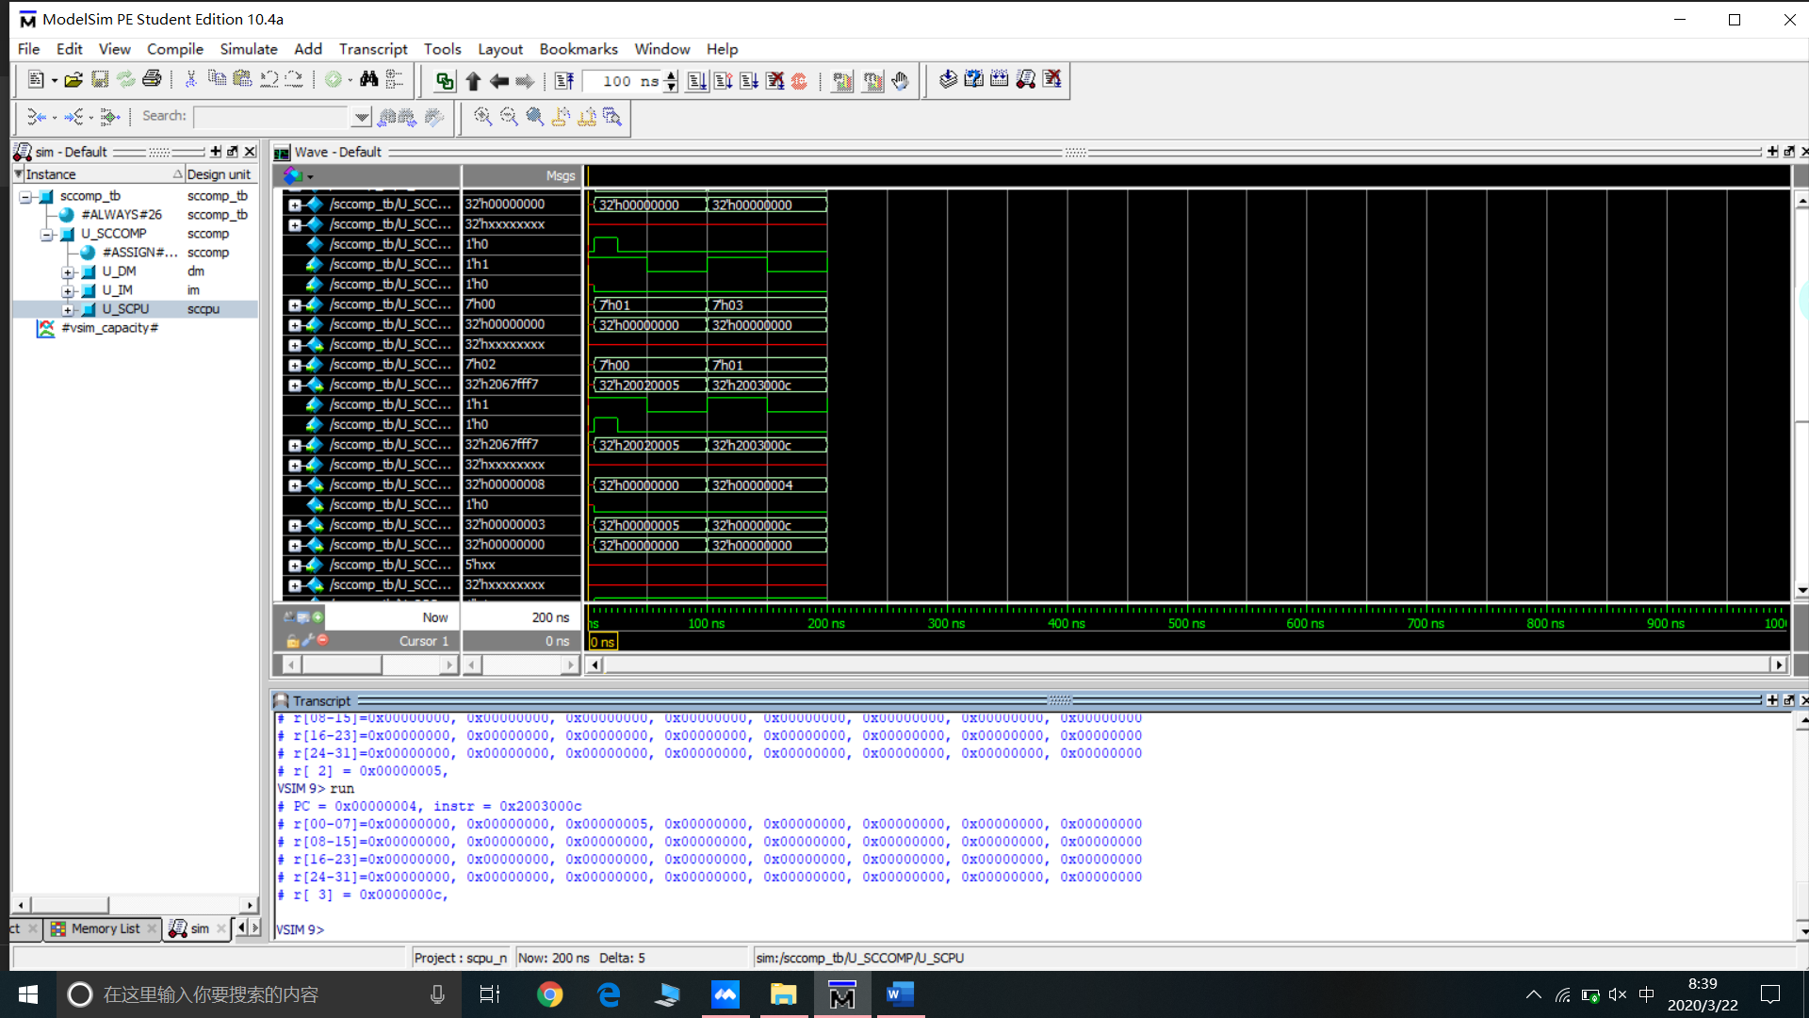

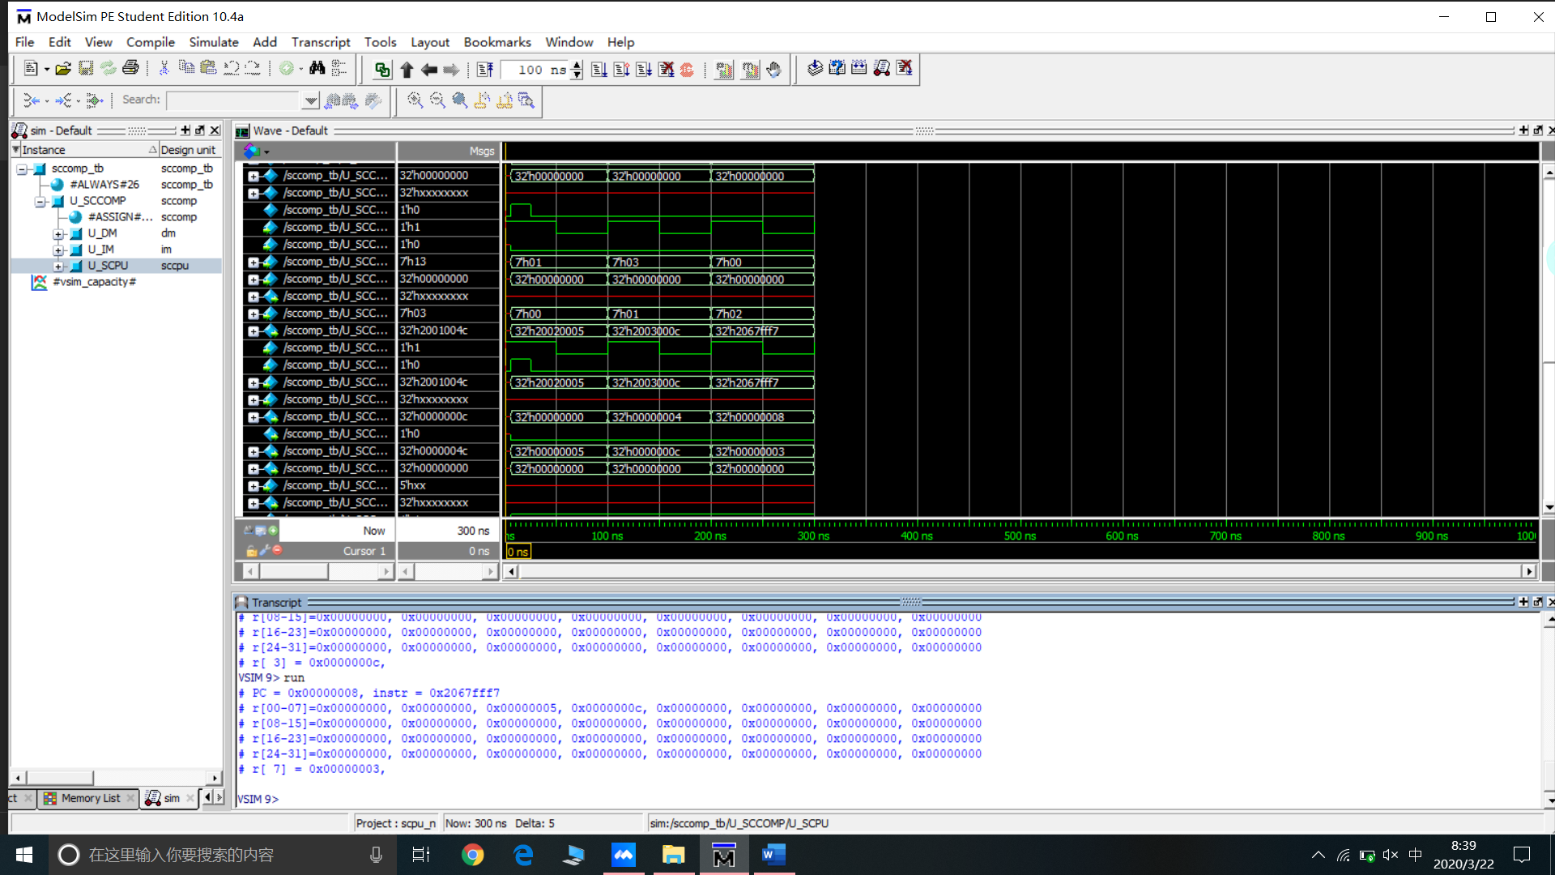

addi $7, $3, -9 # initialize $7 = 3 8 2067fff7

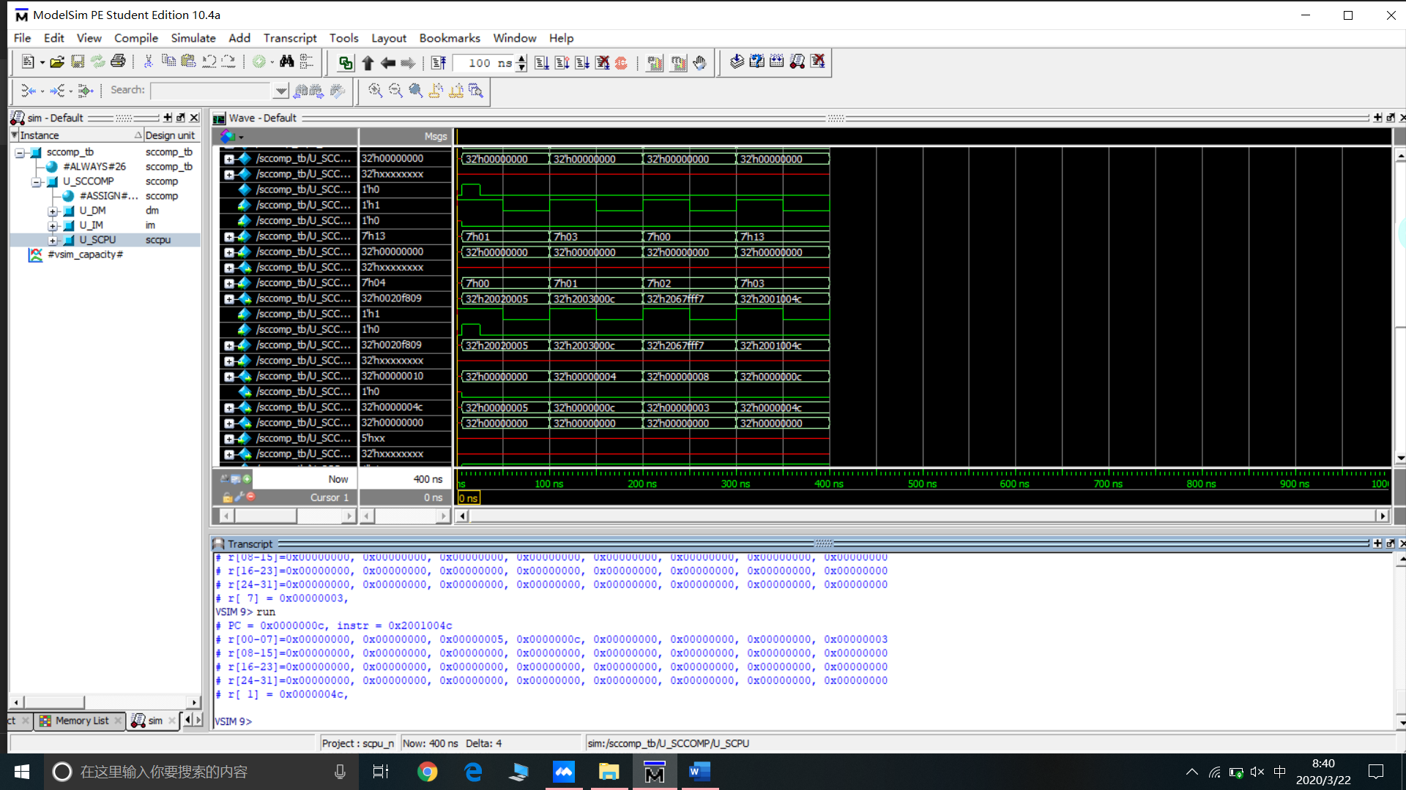

addi $1, $0, 76 # initialize $1 = 76 c 2001004c

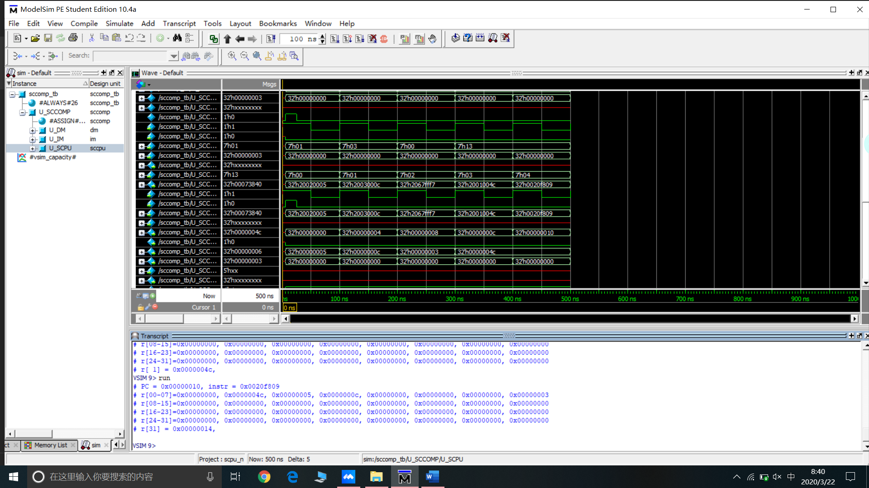

jalr $31,$1 # jump to cal 10 0020f809

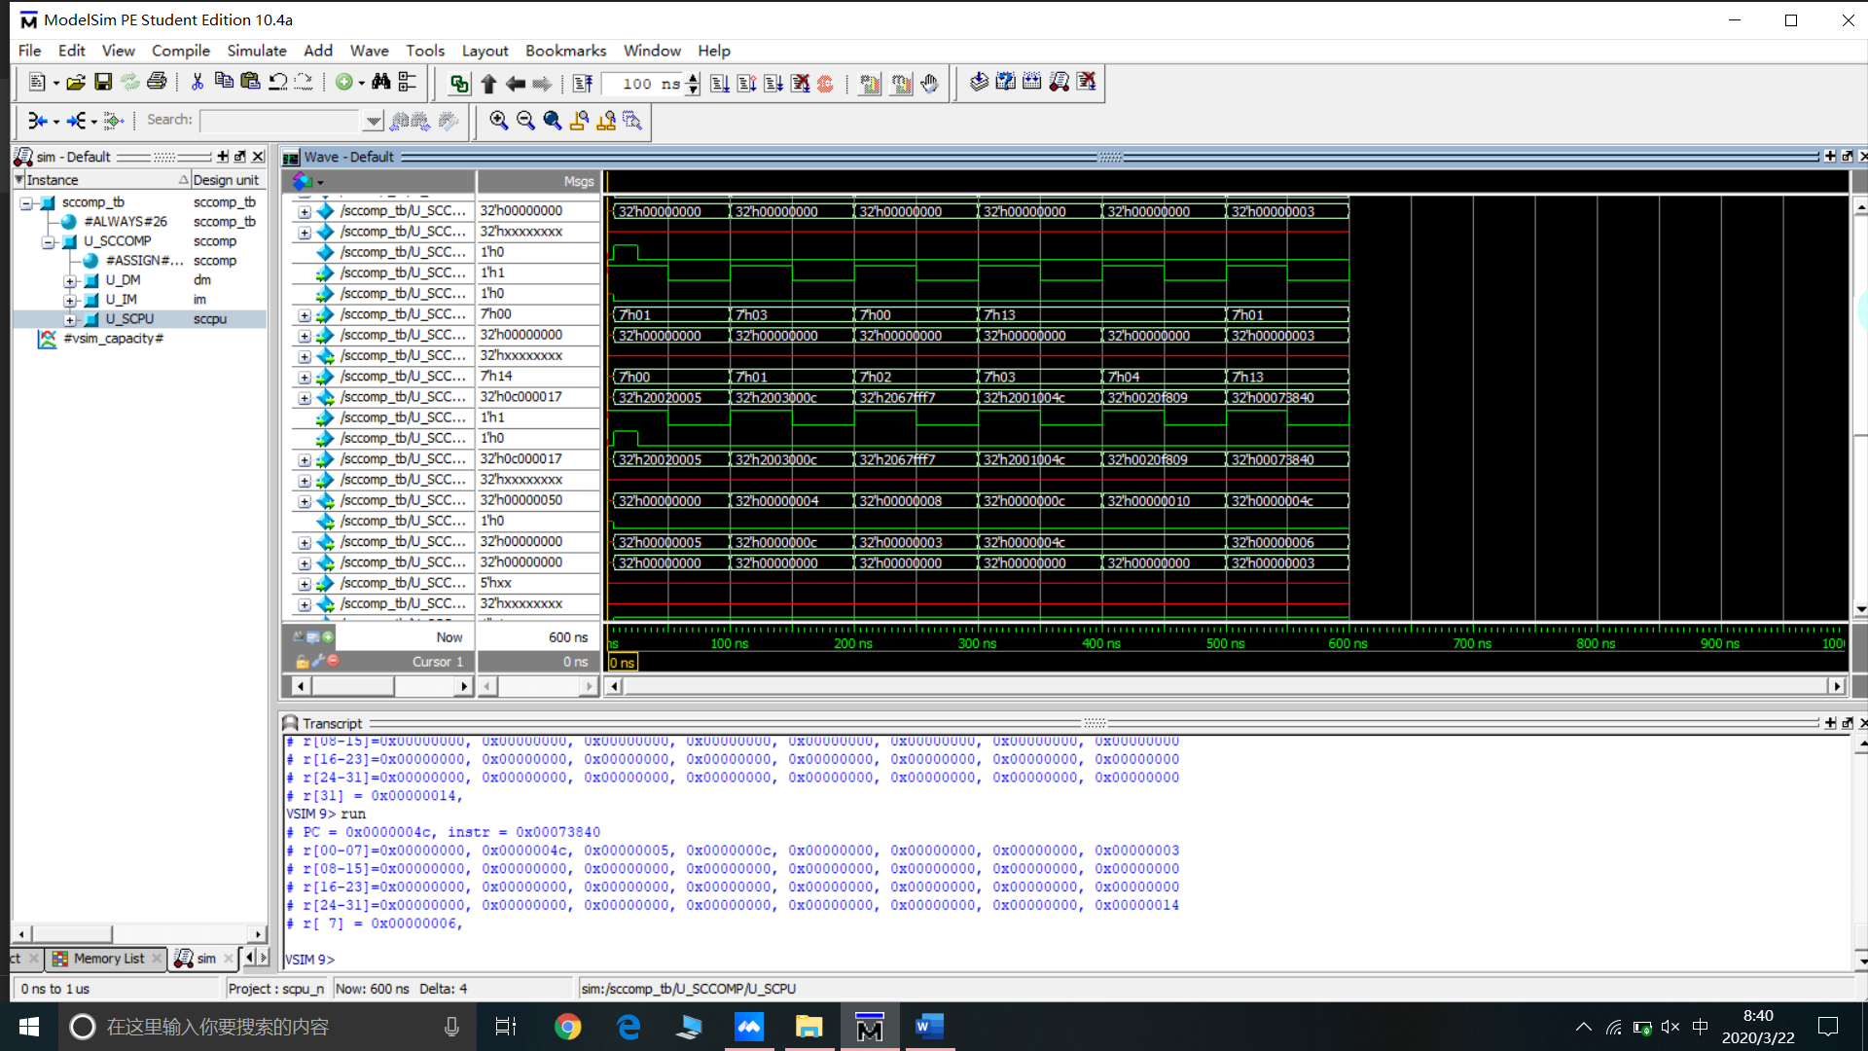

cal: sll $7, $7, 1 # $7 << 1 = 6 4c 00073840

jal cal2 # jump to cal2 50 0c000017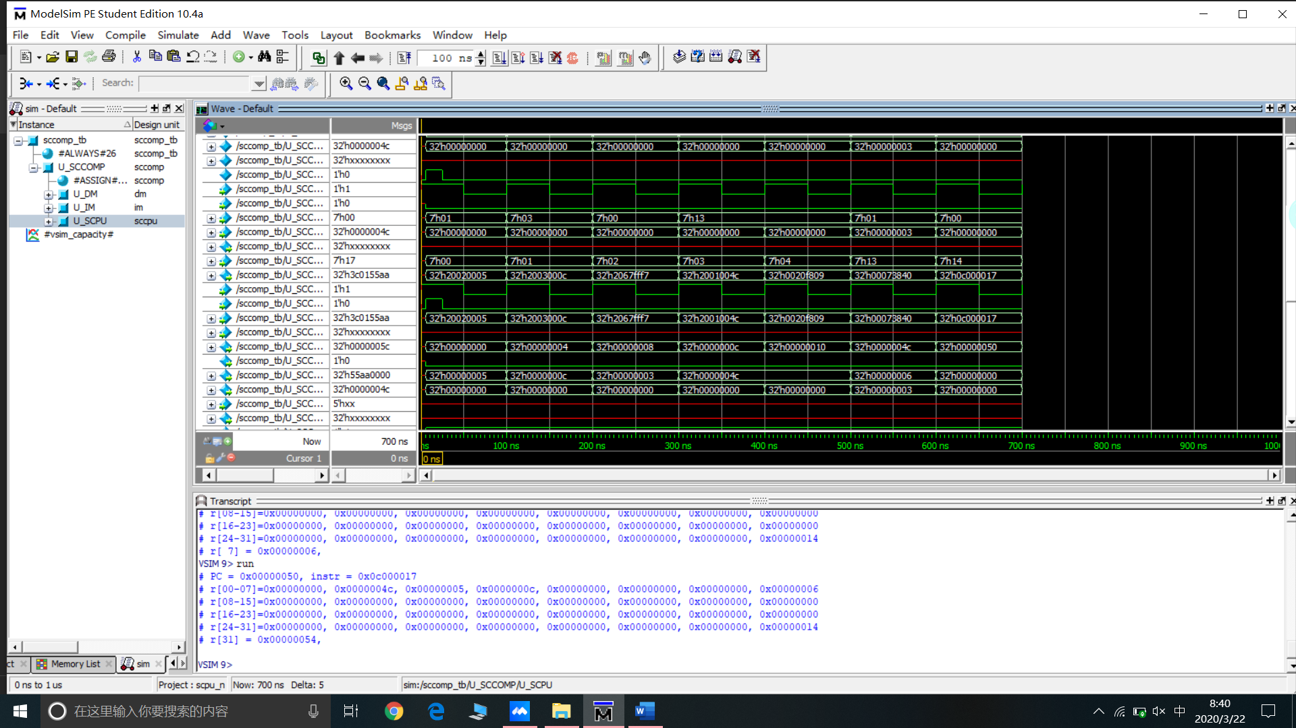

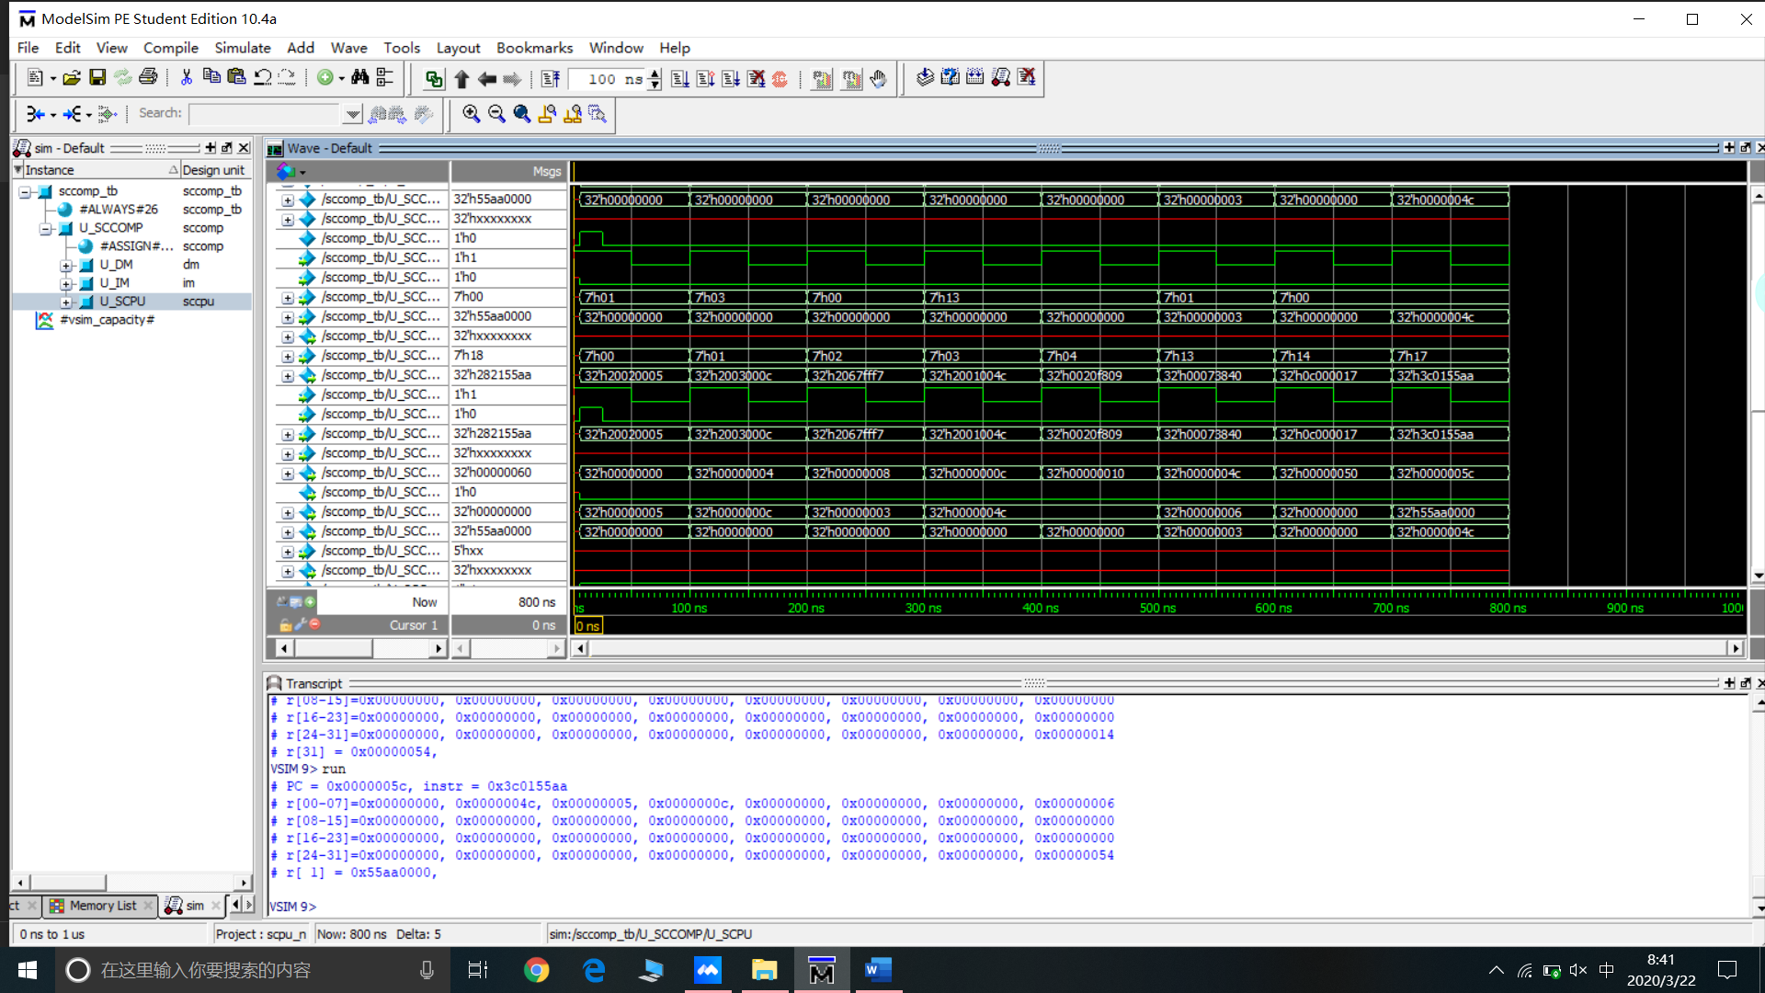

cal2: lui $1, 0x55AA # $1 <= 0x55AA0000 5c 3c0155aa

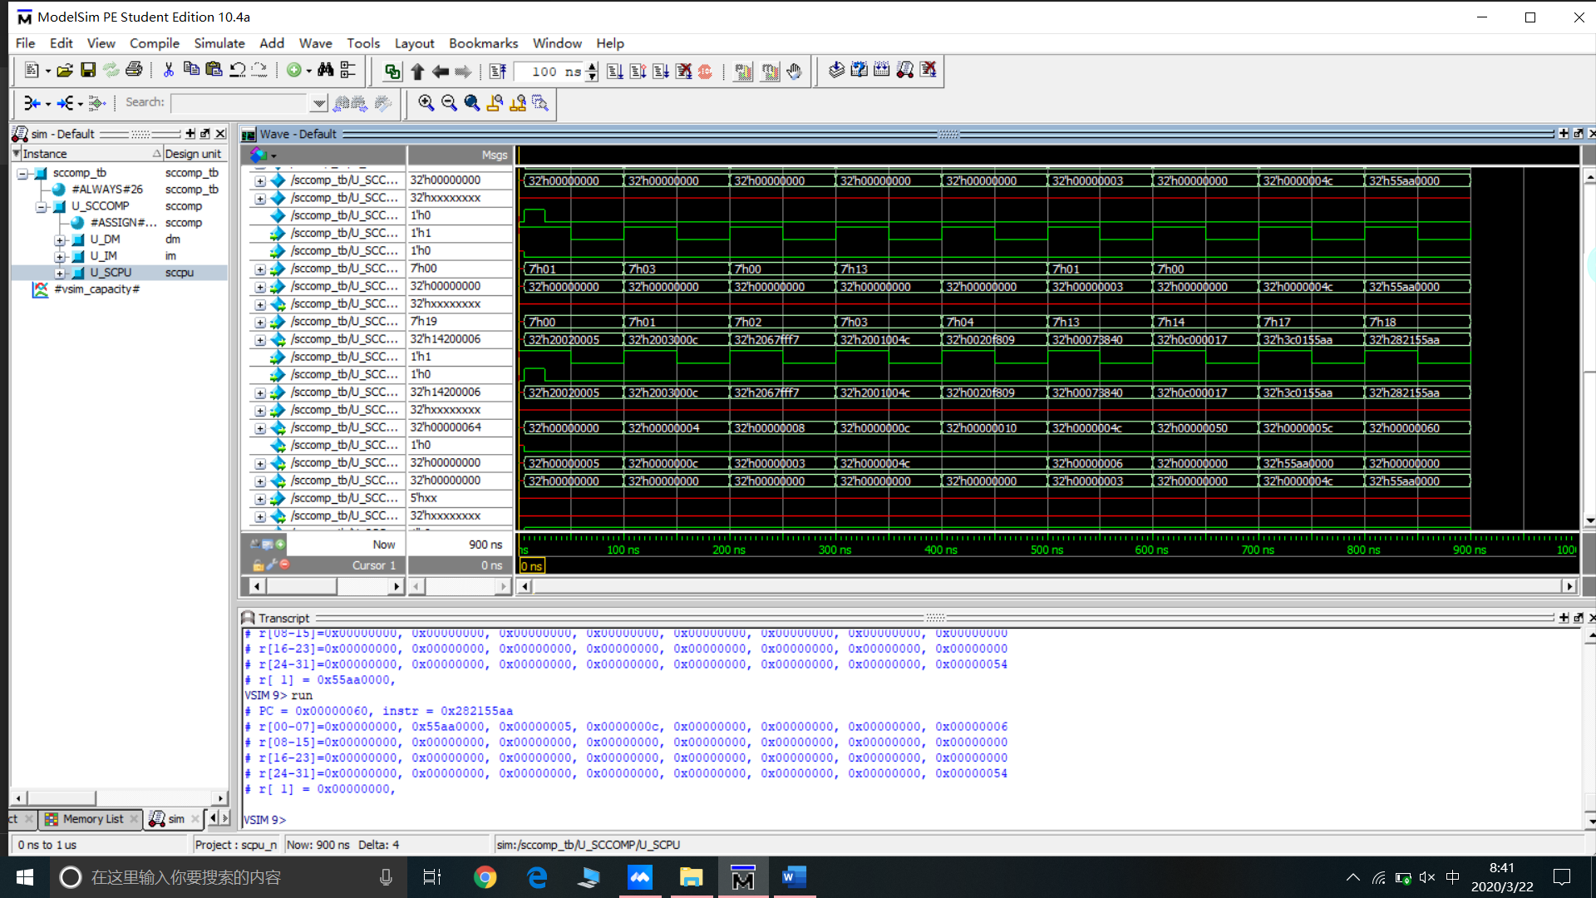

slti $1, $1, 0x55AA # $1 <= 0 60 282155aa

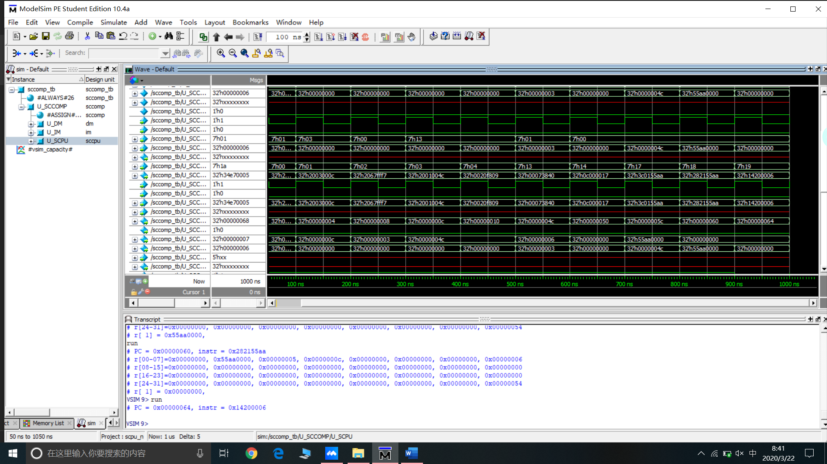

bne $1, $0, end # shouldn't be taken 64 14200006

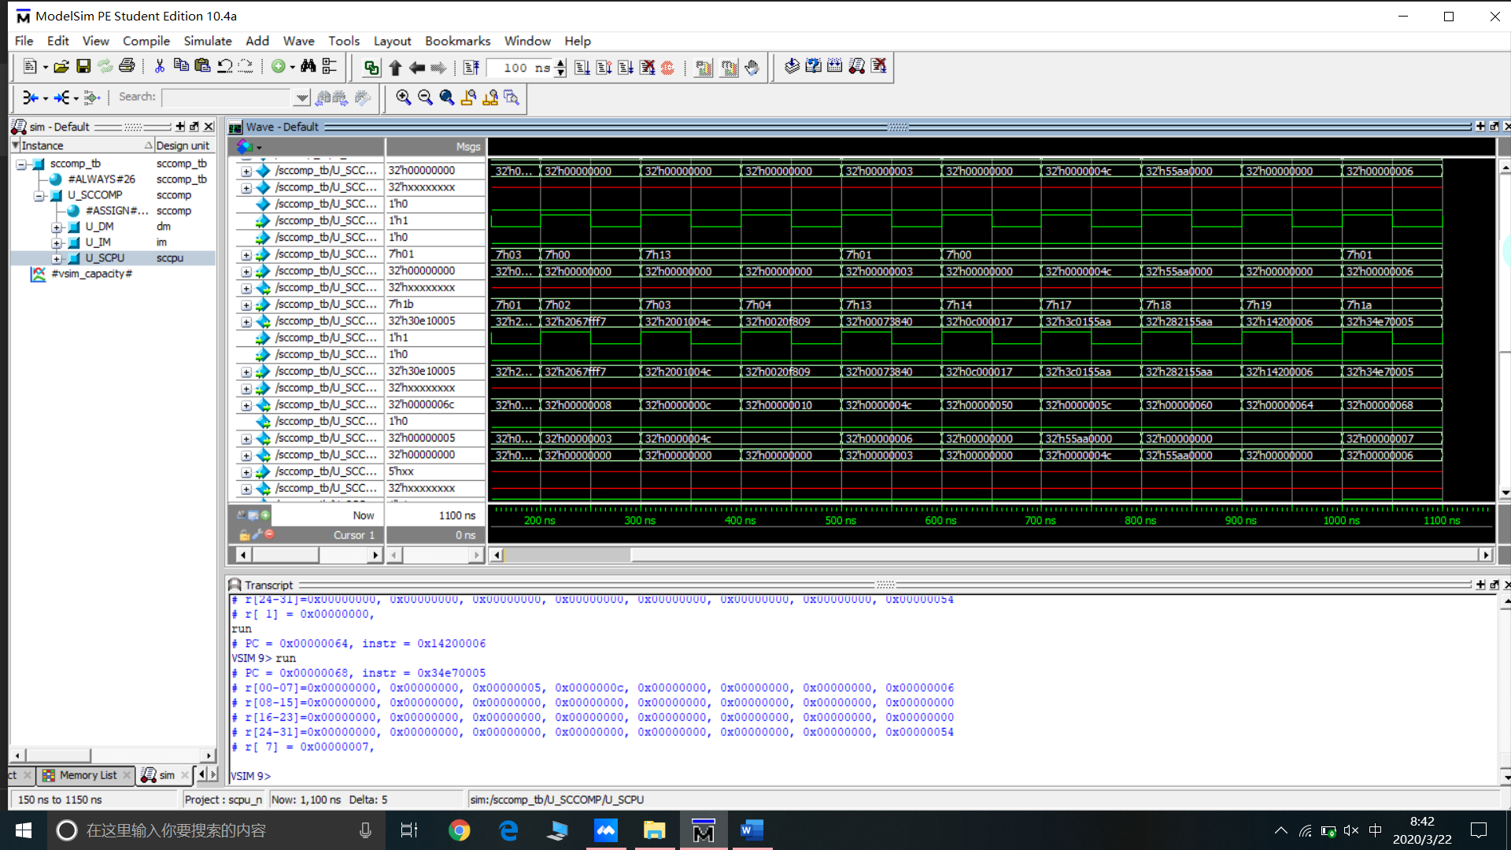

ori $7, $7, 5 # $7 <= 6 or 5 = 7 68 34e70005

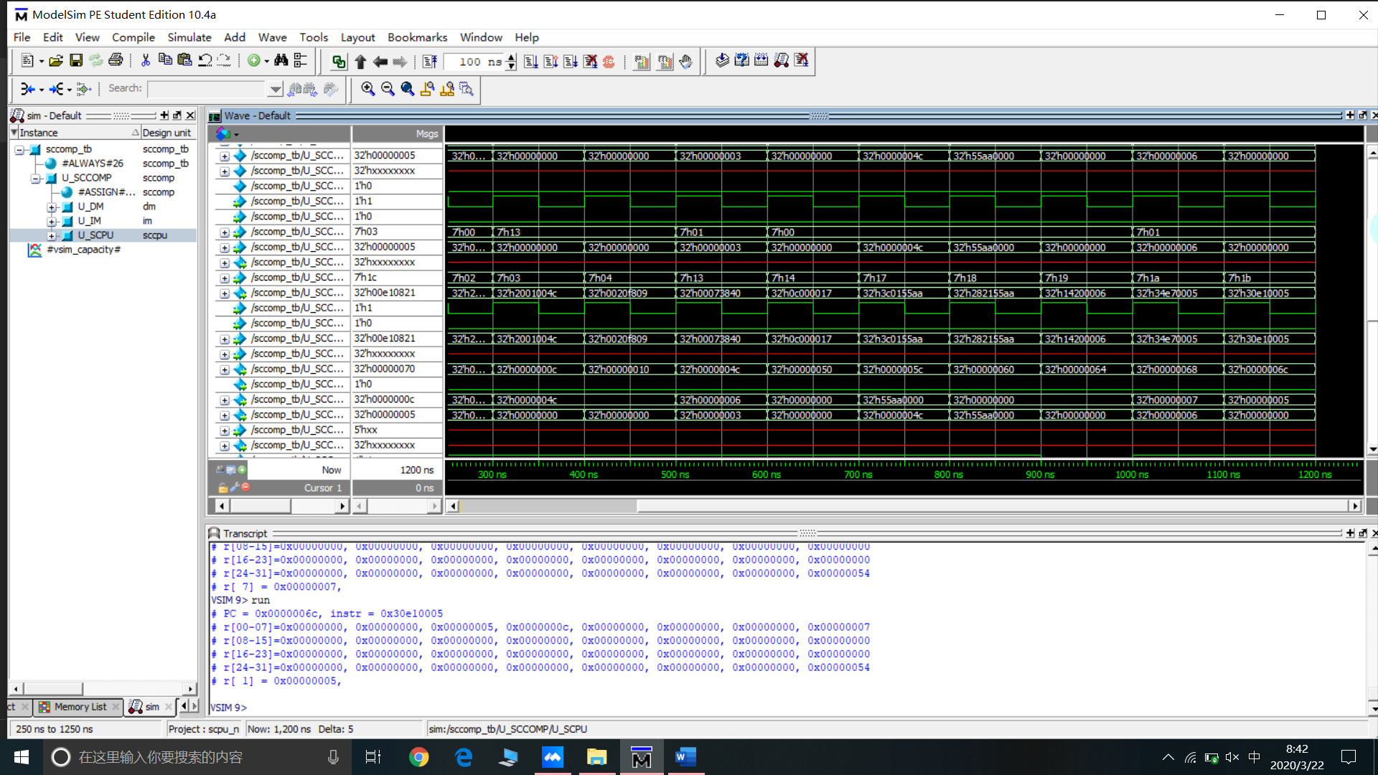

andi $1, $7, 5 # $1 <= 7 and 5 = 5 6c 30e10005

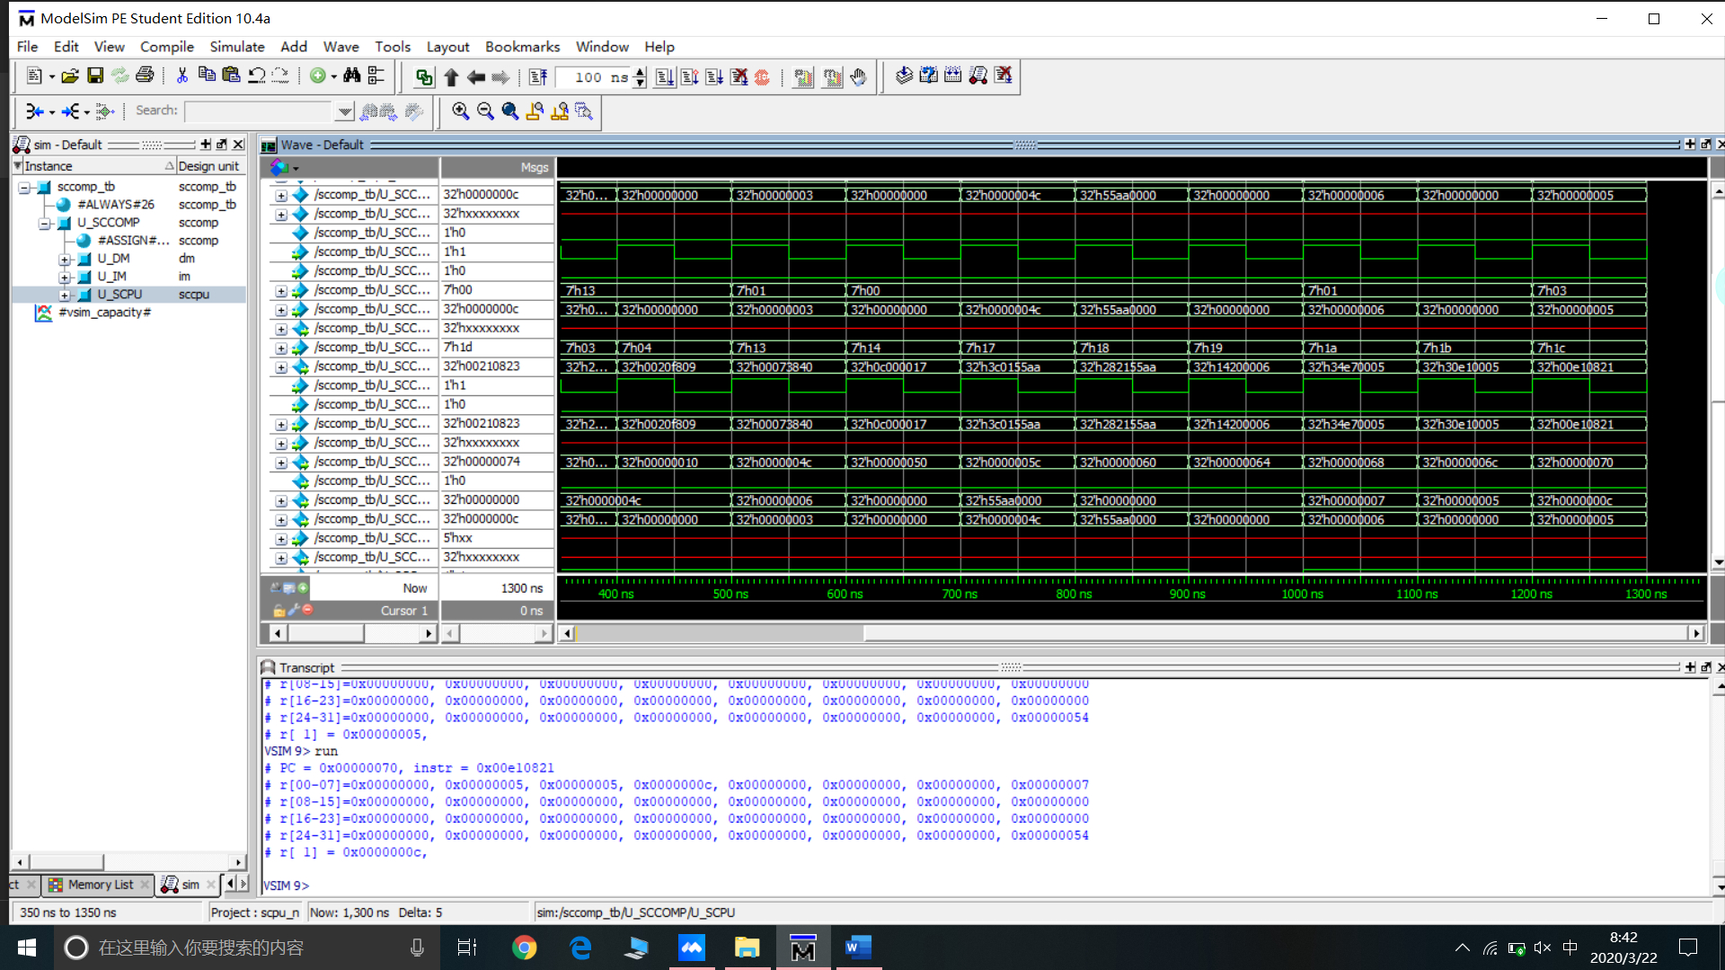

addu $1, $7, $1 # $1 = 7+5 = 12 70 00e10821

subu $1, $1, $1 # $1 =12-12 = 0 74 00210823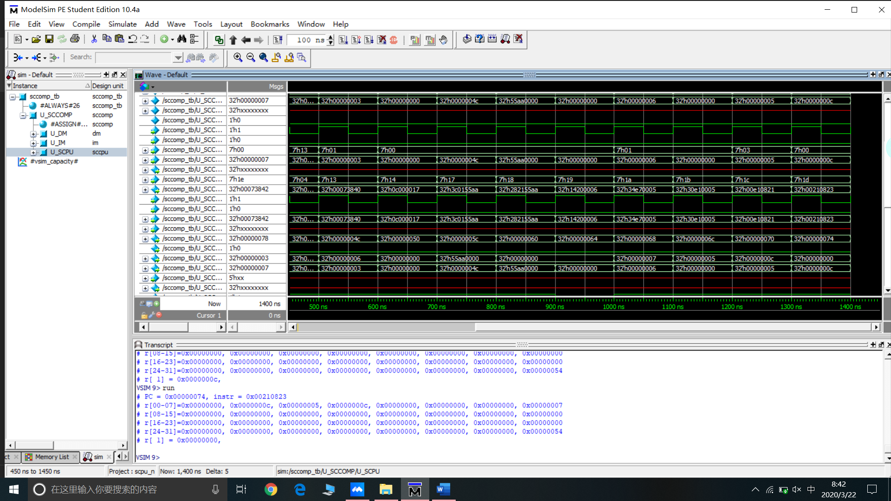

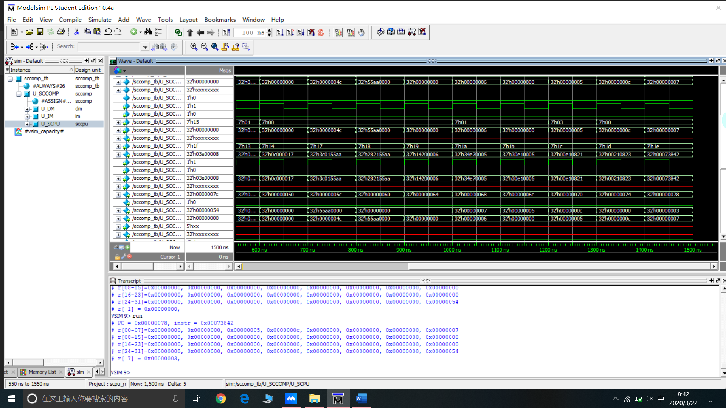

srl $7, $7, 1 # $7 >> 1 = 3 78 00073842

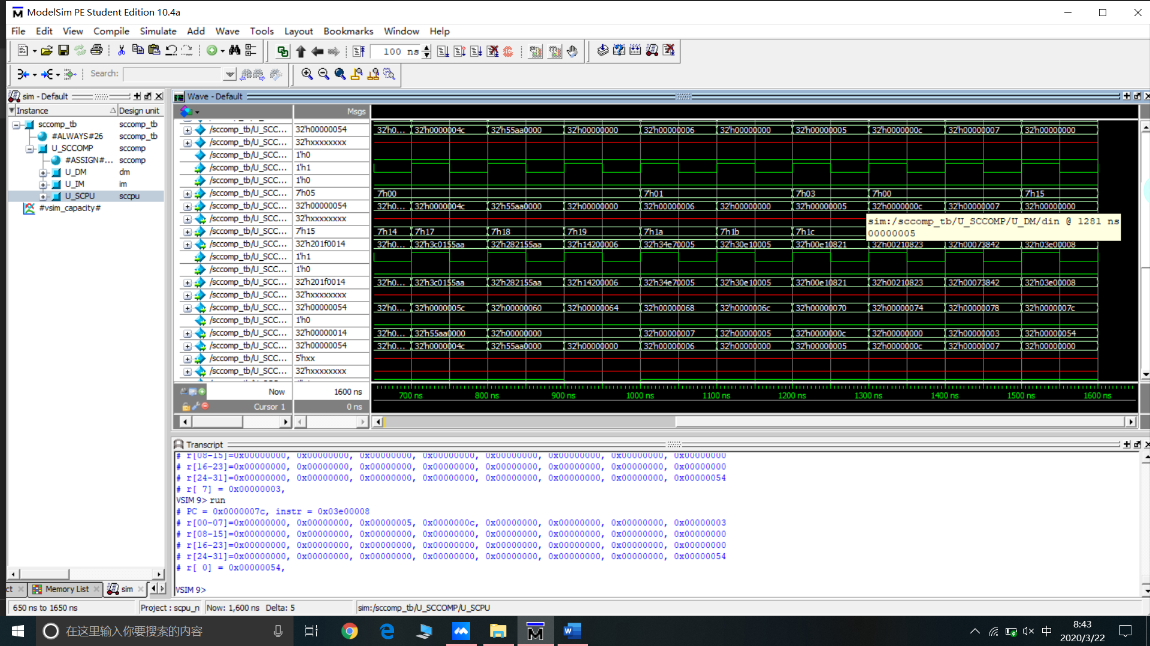

jr $31 # return to call_b 7c 03e00008

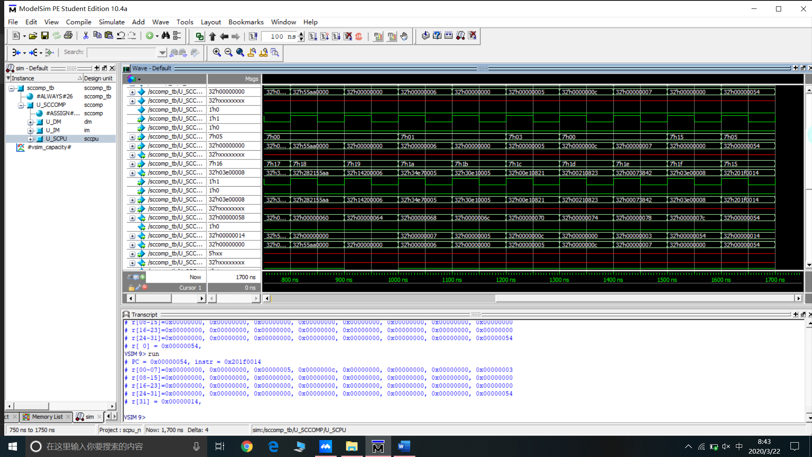

addi $31,$0,20 # $31<= 20 54 201f0014

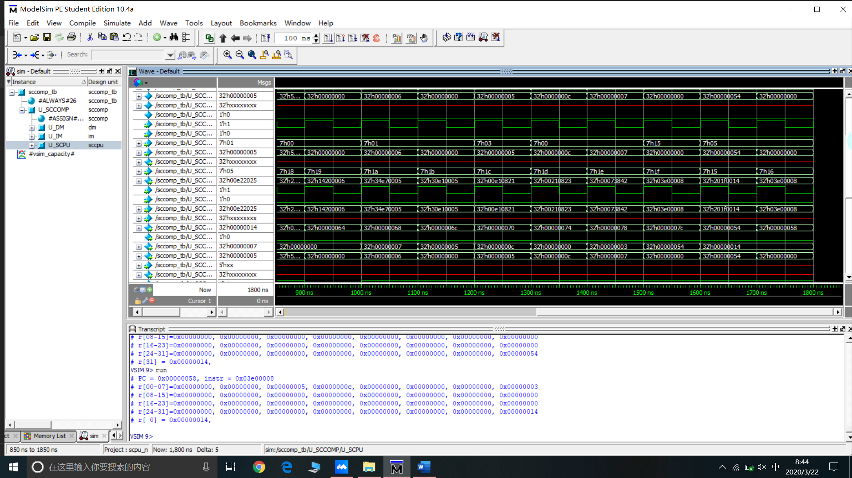

jr $31 # return to call_a 58 03e00008

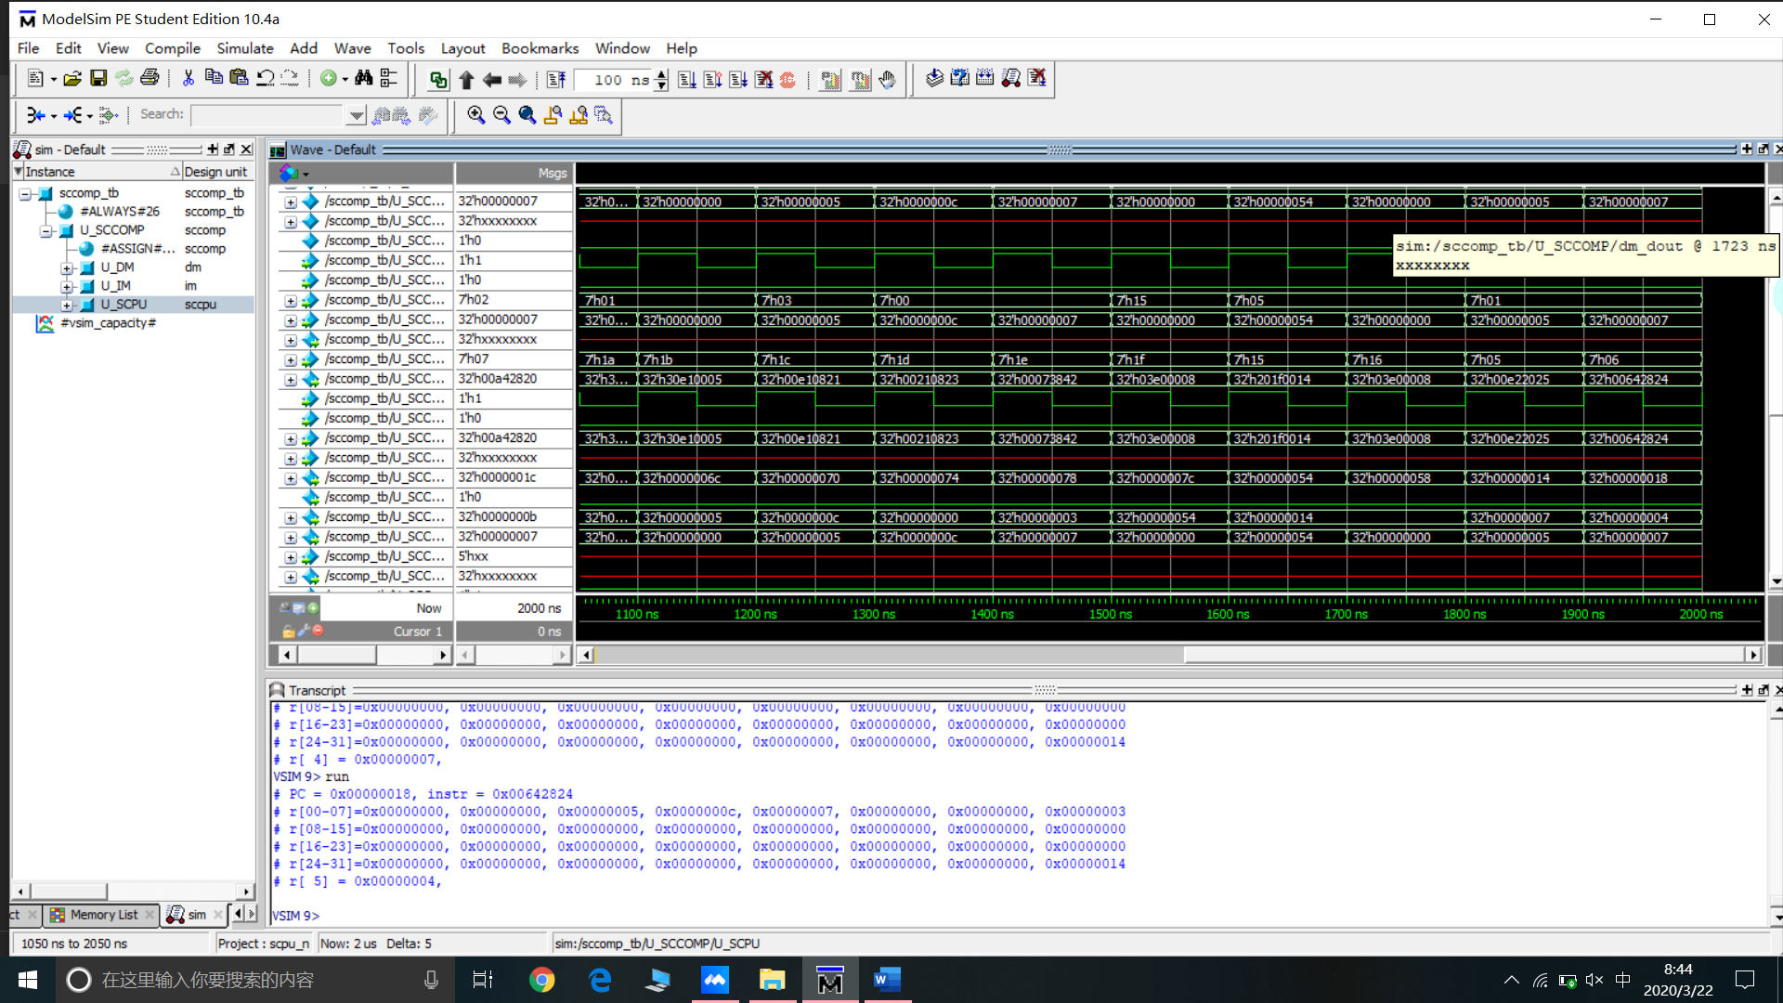

and $5, $3, $4 # $5 <= 12 and 7 = 4 18 00642824

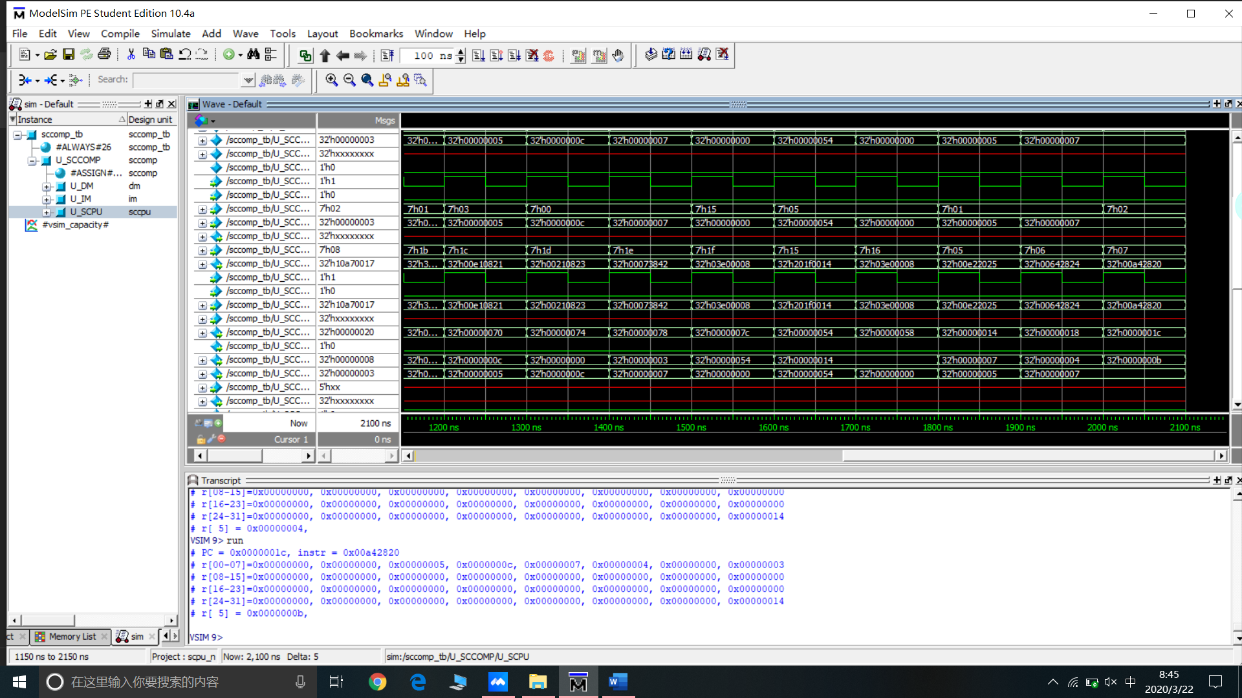

add $5, $5, $4 # $5 = 4 + 7 = 11 1c 00a42820

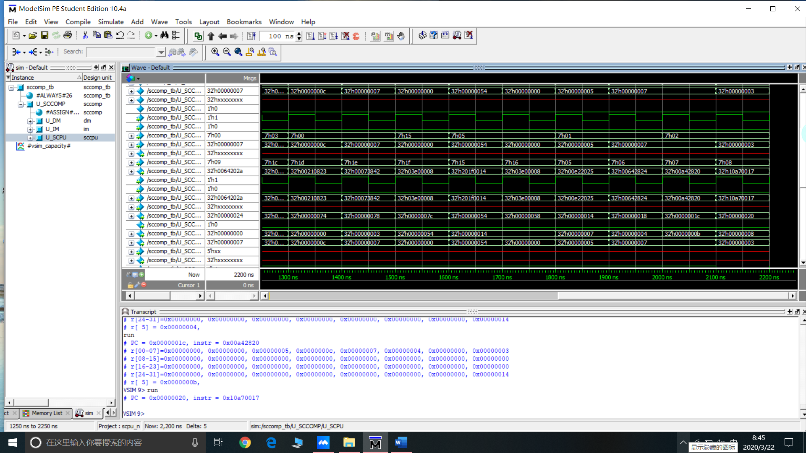

beq $5, $7, end # shouldn't be taken 20 10a70017

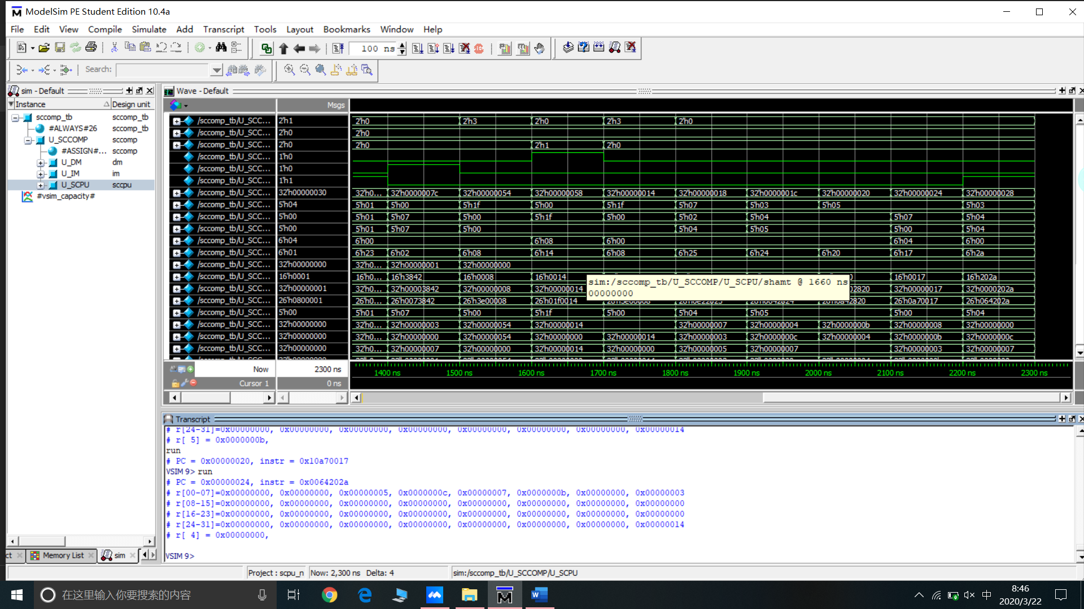

slt $4, $3, $4 # $4 = 12 < 7 = 0 24 0064202a

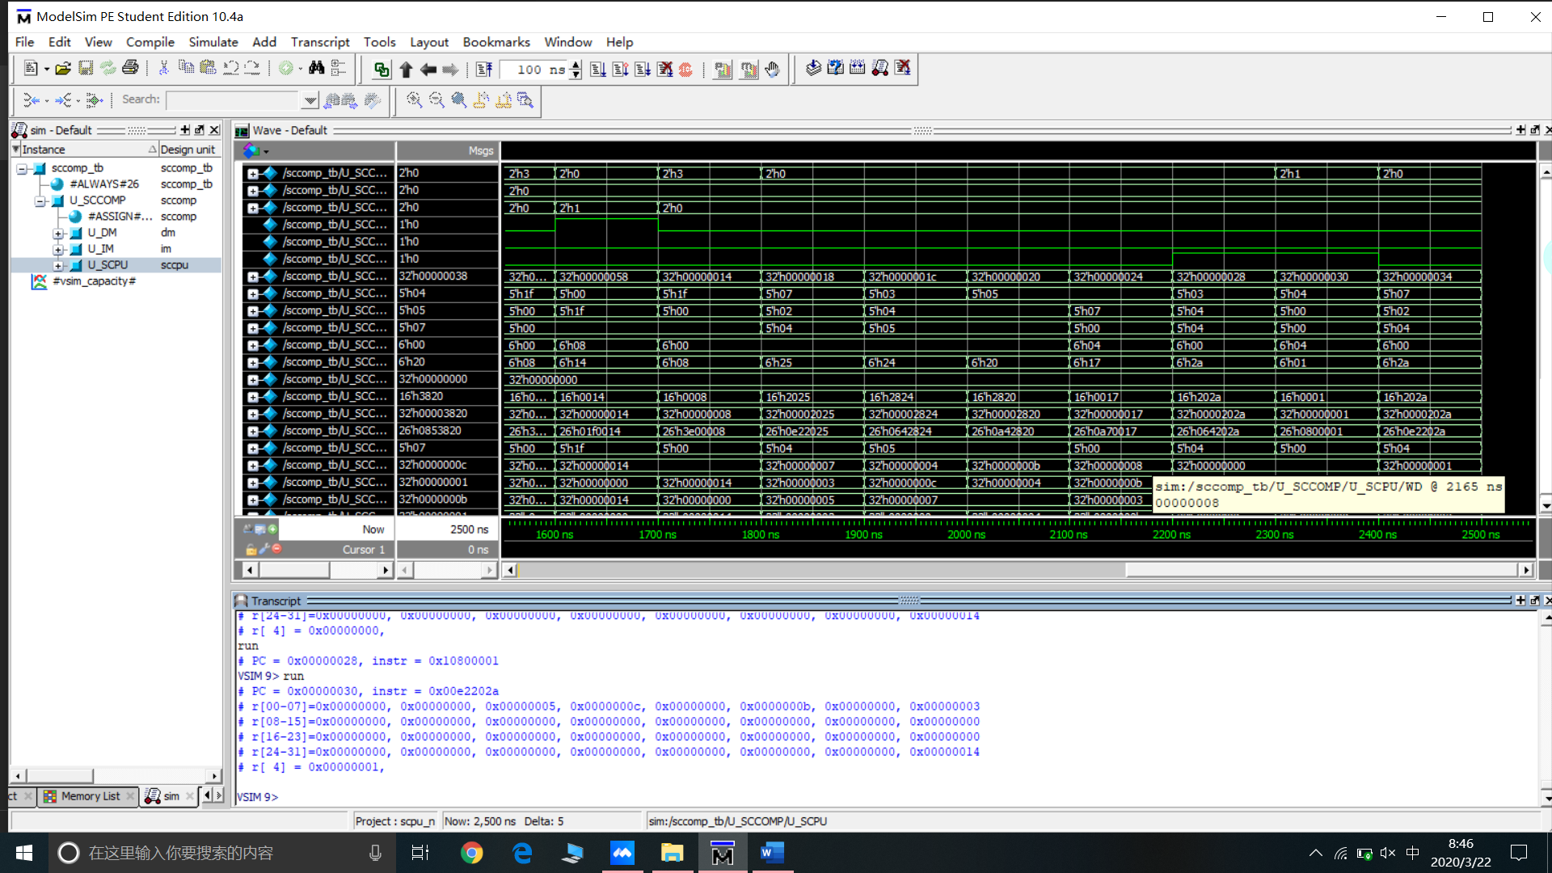

slt $4, $7, $2 # $4 = 3 < 5 = 1 30 00e2202a

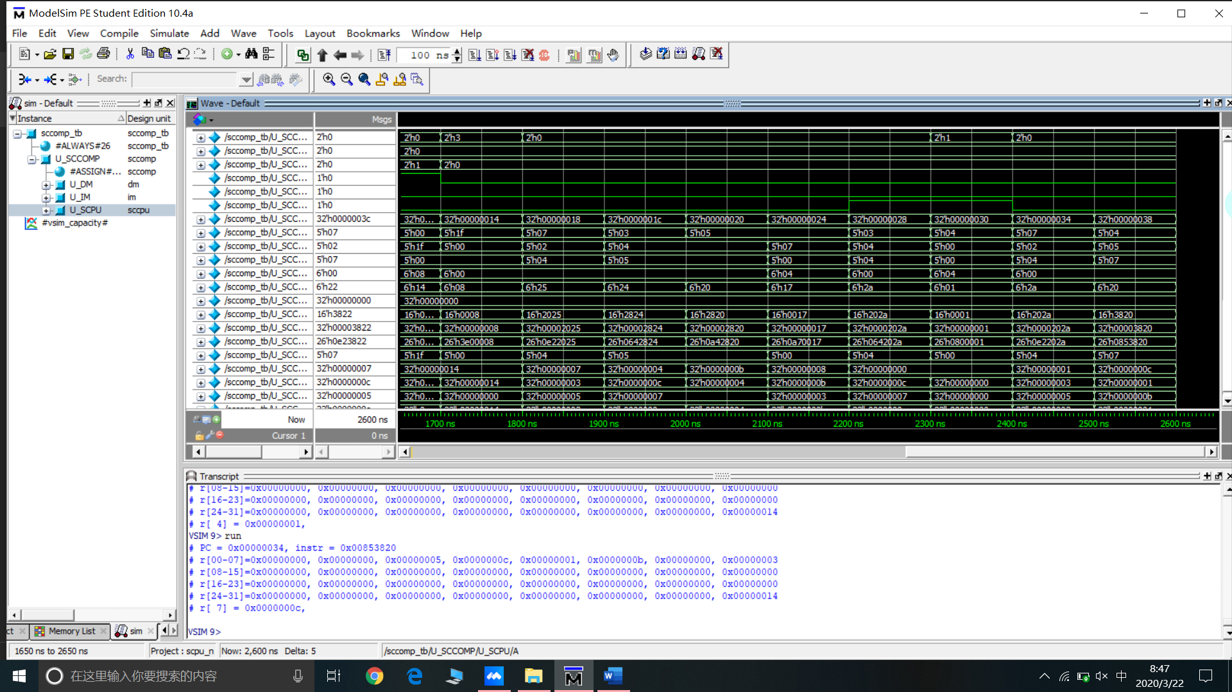

add $7, $4, $5 # $7 = 1 + 11 = 12 34 00853820

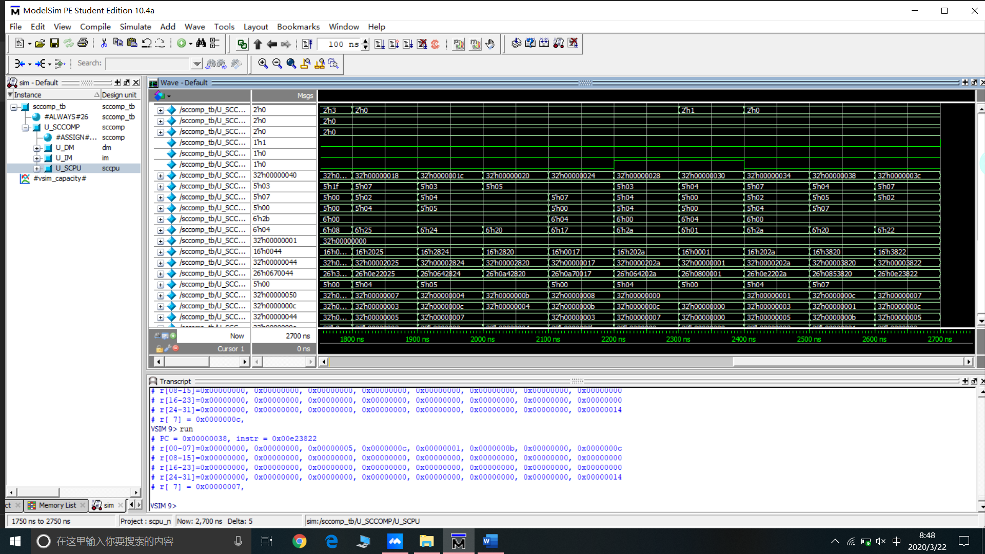

sub $7, $7, $2 # $7 = 12 - 5 = 7 38 00e23822

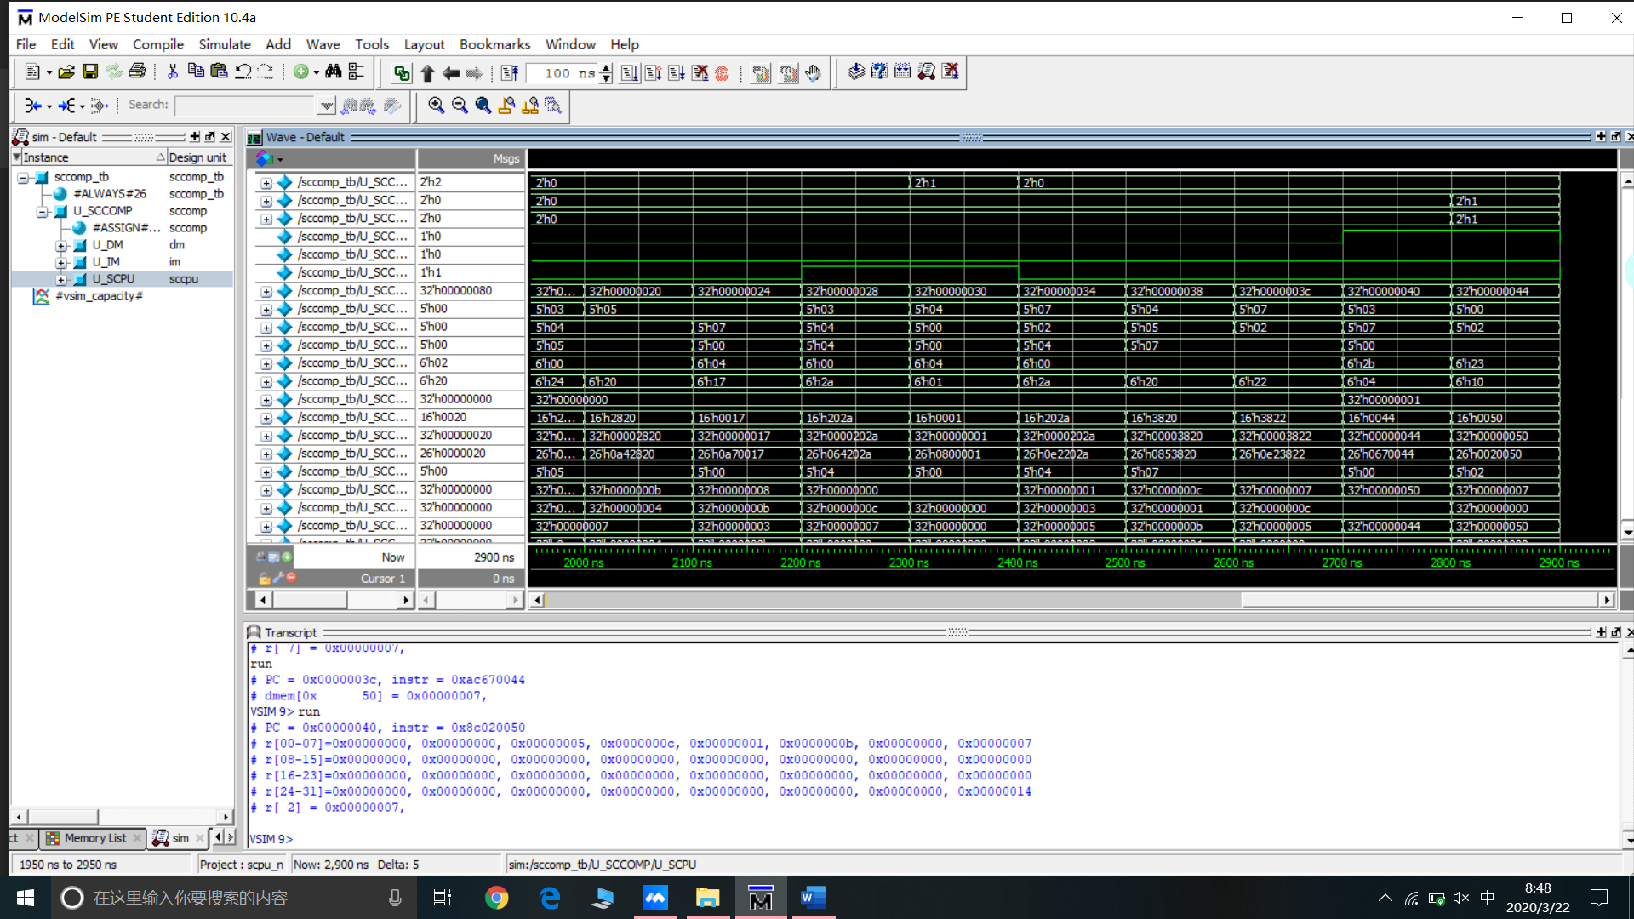

lw $2, 80($0) # $2 = [80] = 7 40 8c020050

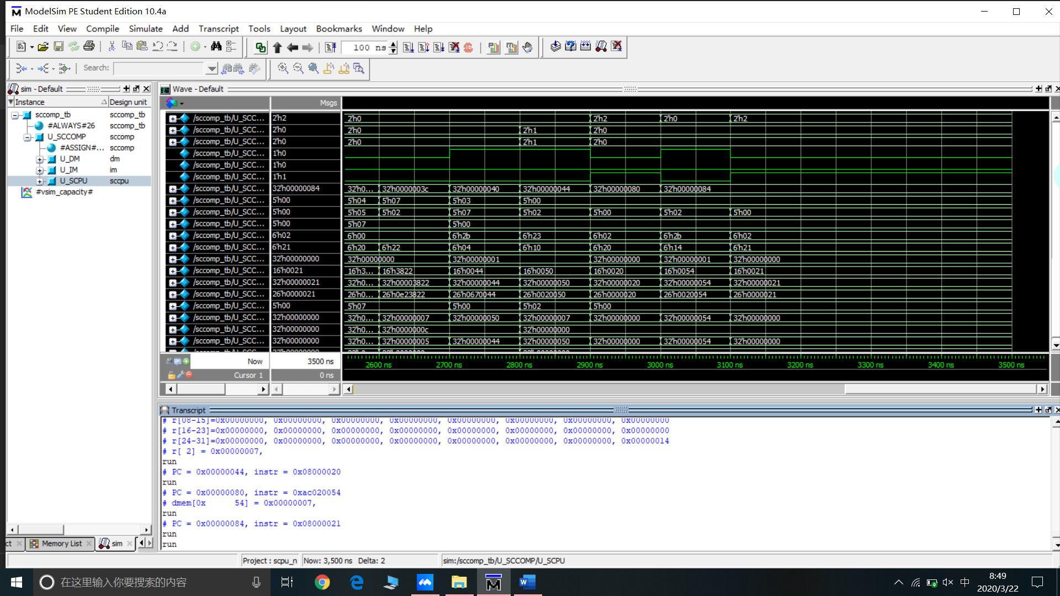

j end # should be taken 44 08000020

end: sw $2, 84($0) # write adr 84 = 7 80 ac020054

结束。

**2.mipstestloop_sim**

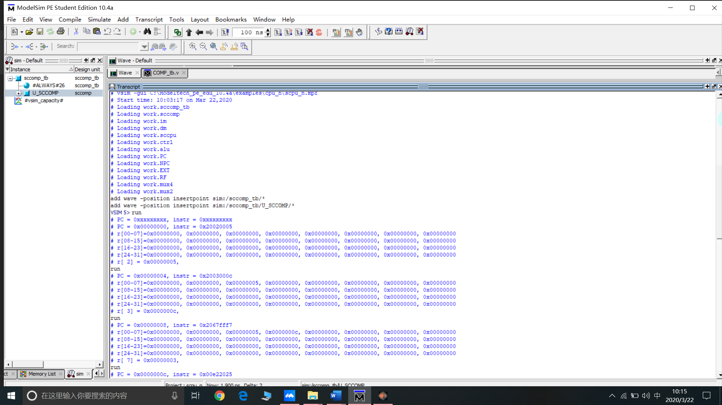

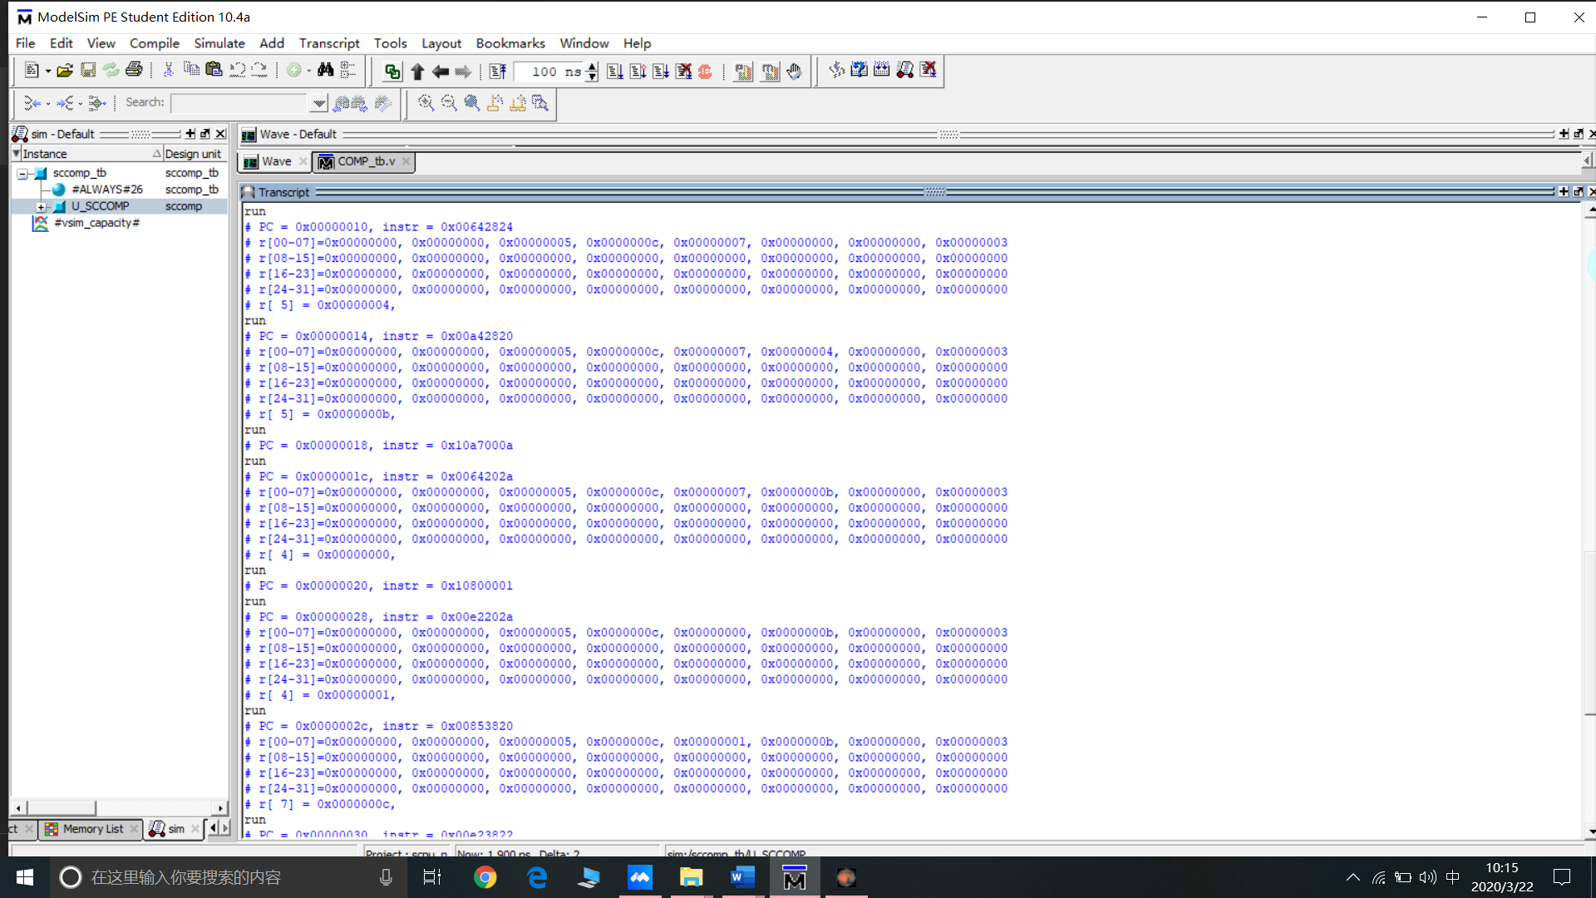

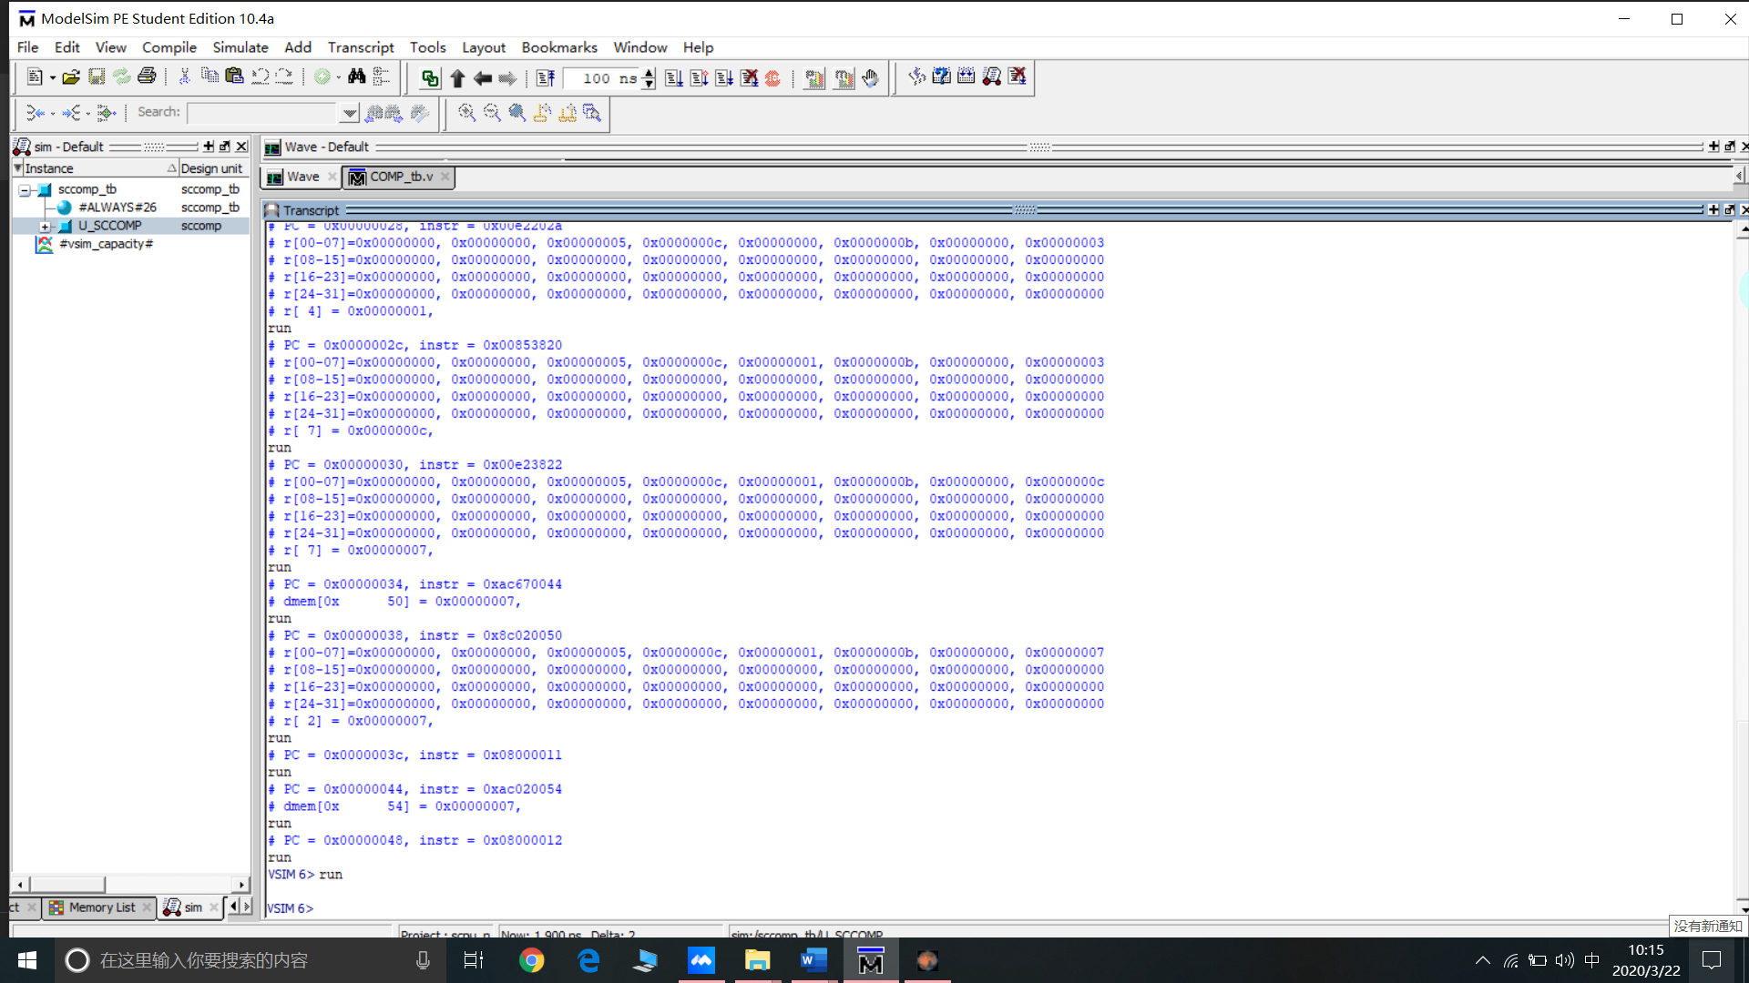

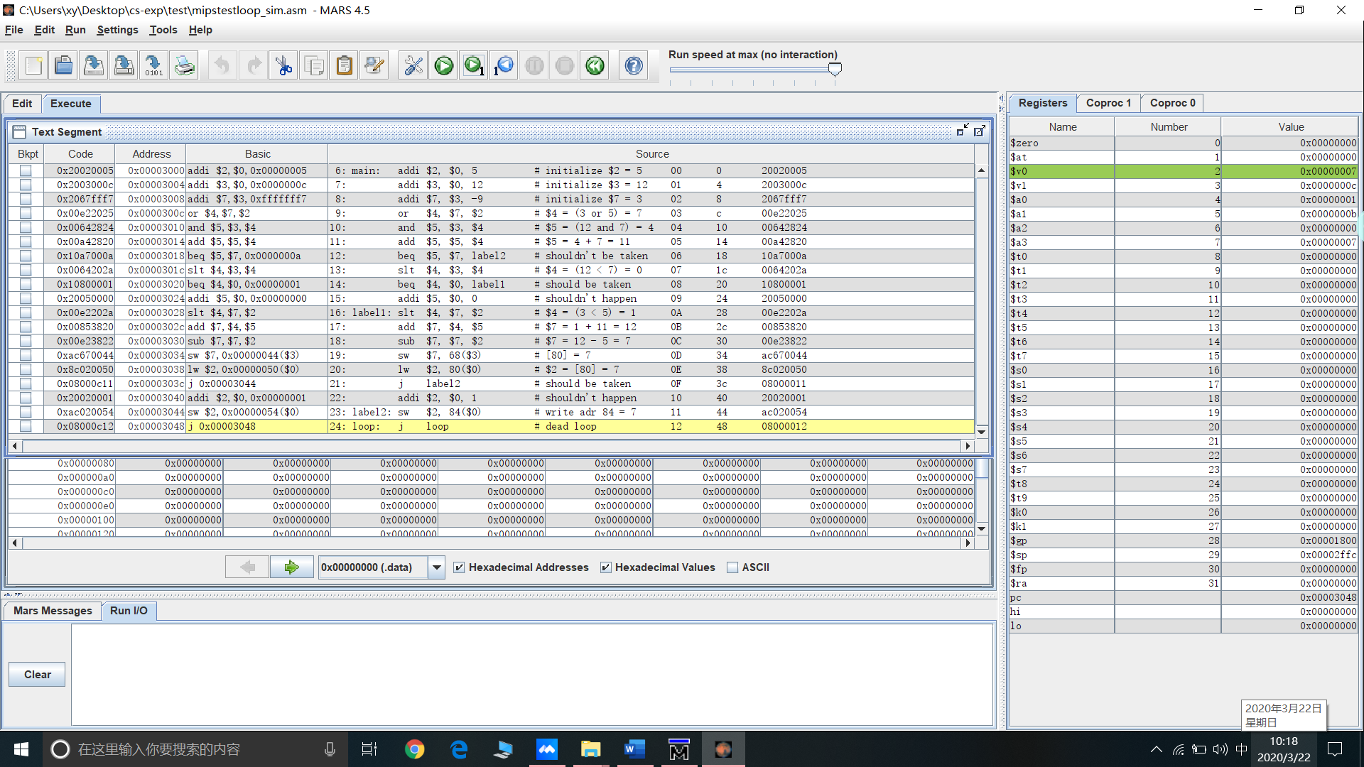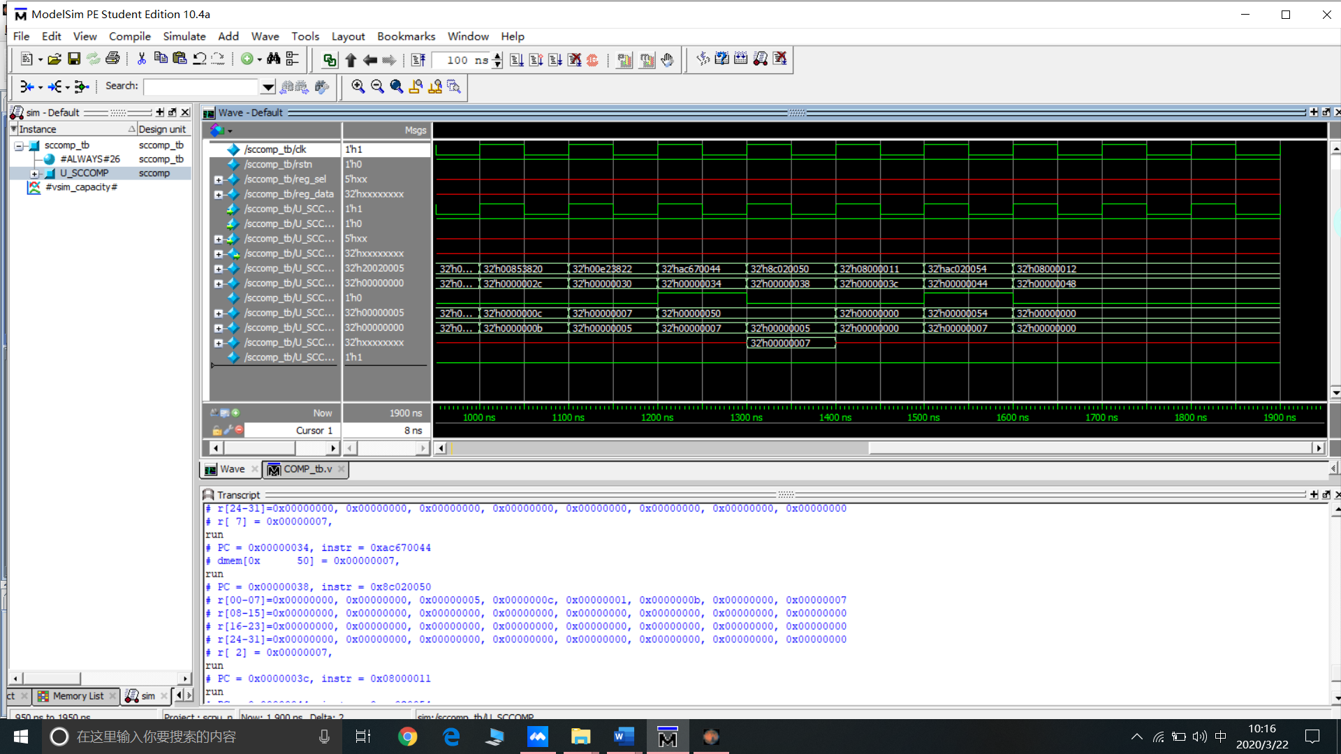

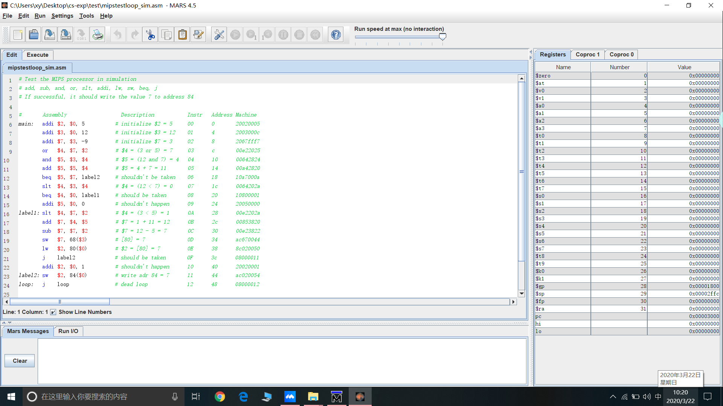

3.extendedmips

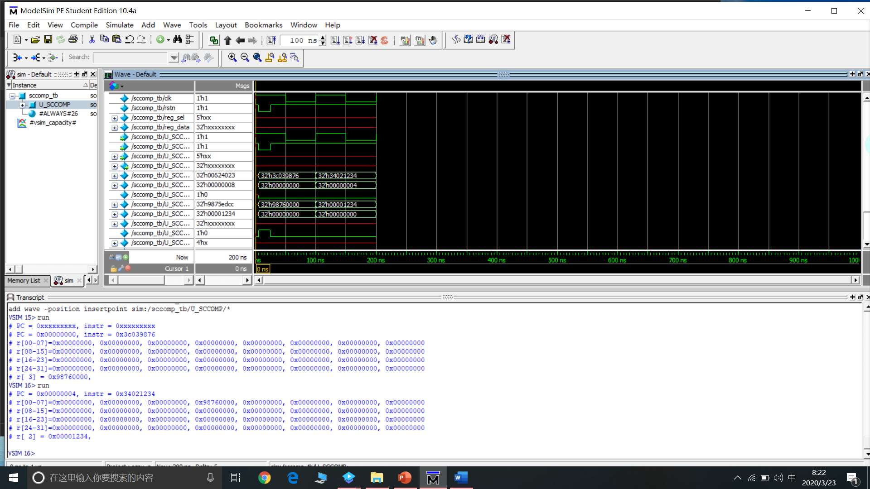

lui $3, 0x9876 # $3=0x98760000 # 3c039876

ori $2, $0, 0x1234 # $2=0x1234 # 34021234

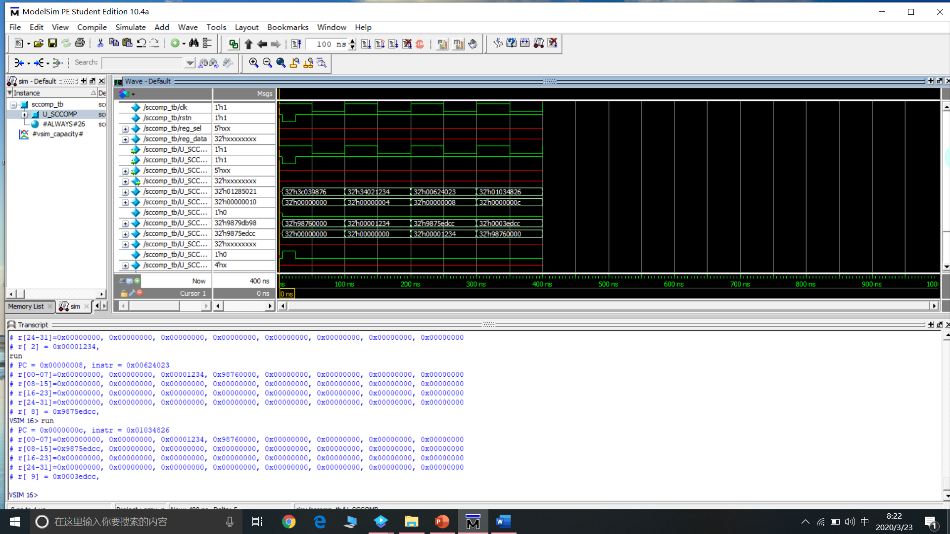

subu $8, $3, $2 # $8=0x98760000-0x1234=0x9875edcc # 00624023

xor $9, $8, $3 # $9=0x9875edcc^0x98760000=0x0003edcc # 01034826

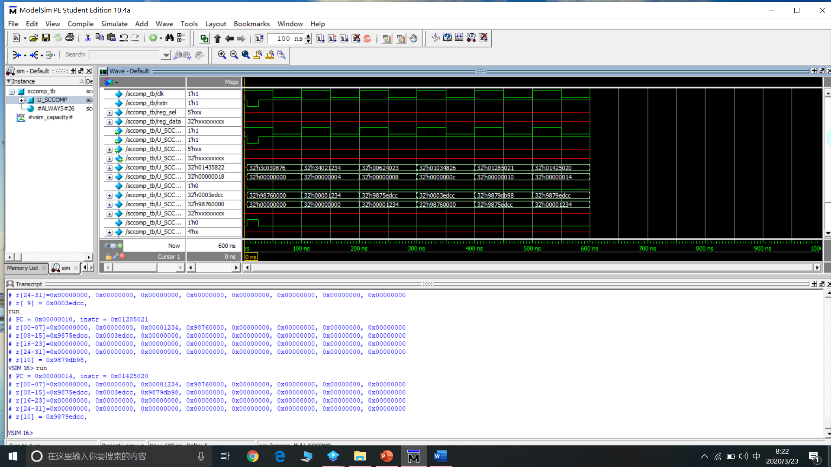

addu $10,$9, $8 # $10=0x0003edcc+0x9875edcc=0x9879db98 # 01285021

add $10, $10, $2 # $10=0x9879db98+0x1234=0x9879edcc # 01425020

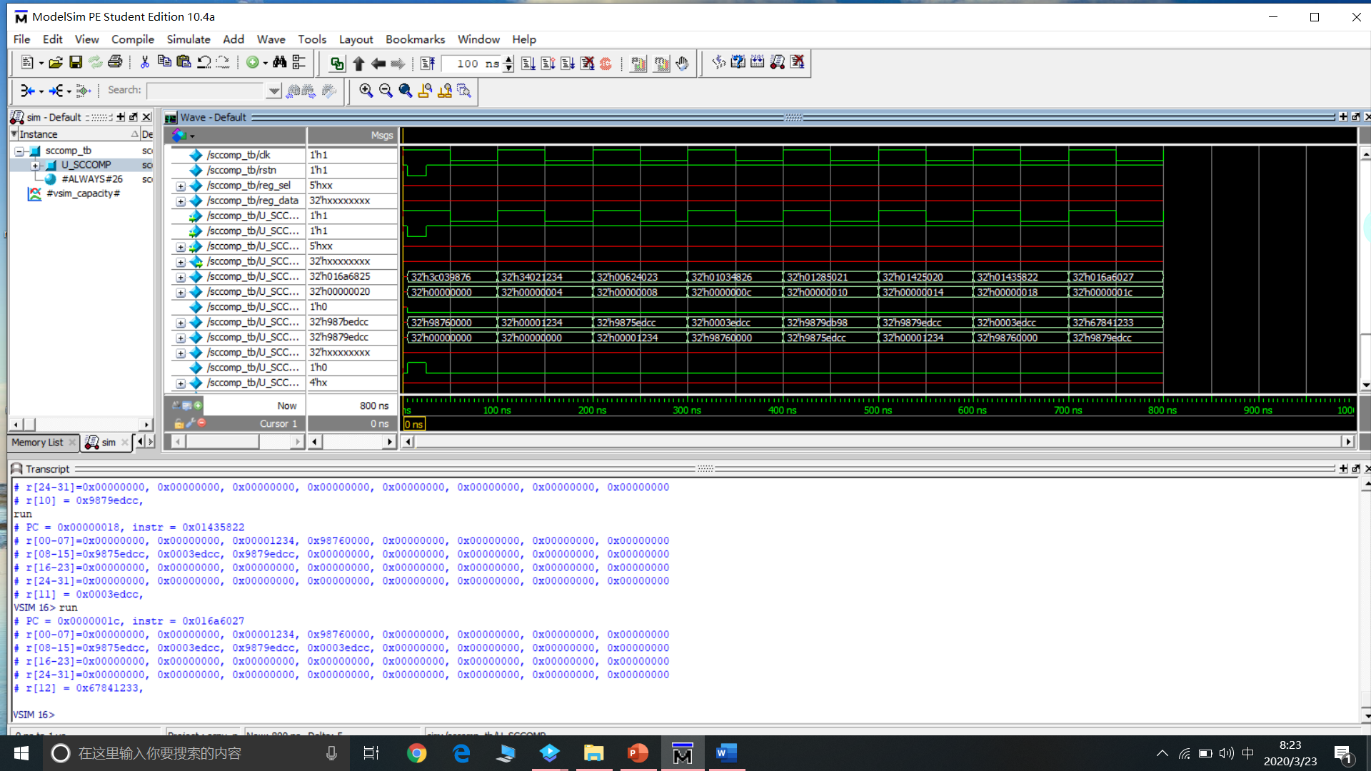

sub $11, $10, $3 # $11=0x9879edcc-0x98760000=0x0003edcc # 01435822

nor $12, $11, $10 # $12=~(0x0003edcc|0x9879edcc)=0x67841233 # 016a6027

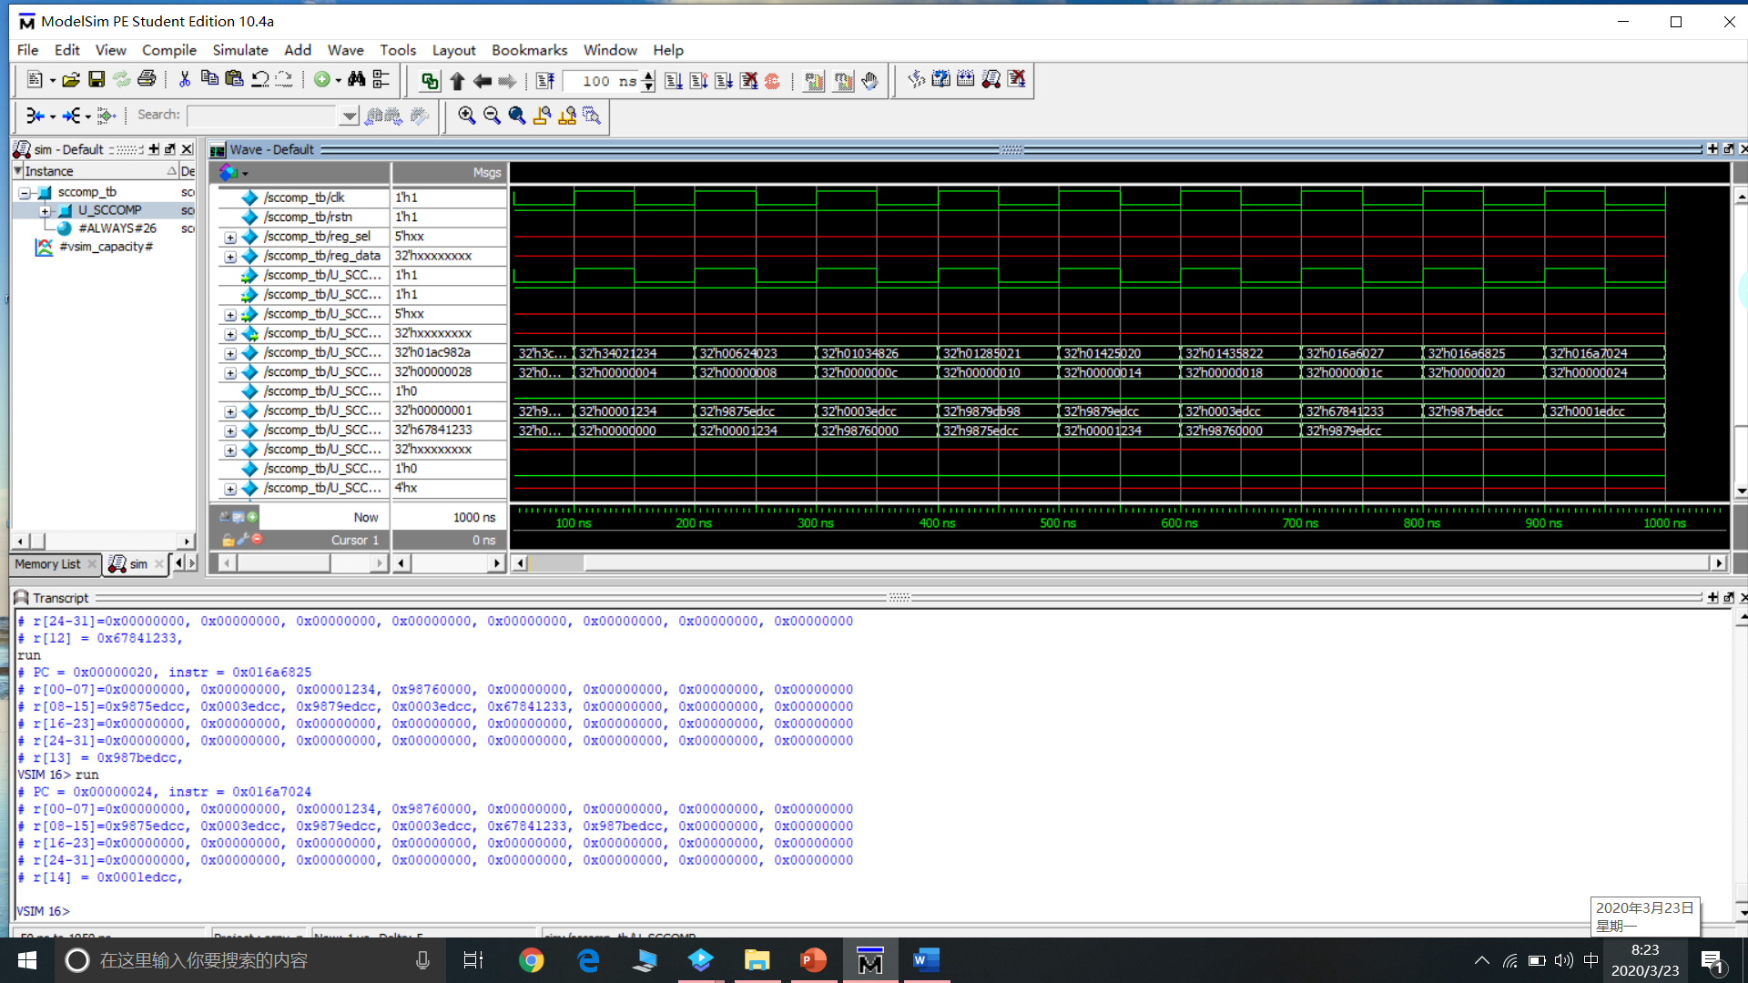

or $13, $11, $10 # $13=0x0003edcc|0x9879edcc=0x987bedcc # 016a6825

and $14, $11, $10 # $14=0x0003edcc&0x9879edcc=0x0001edcc # 016a7024

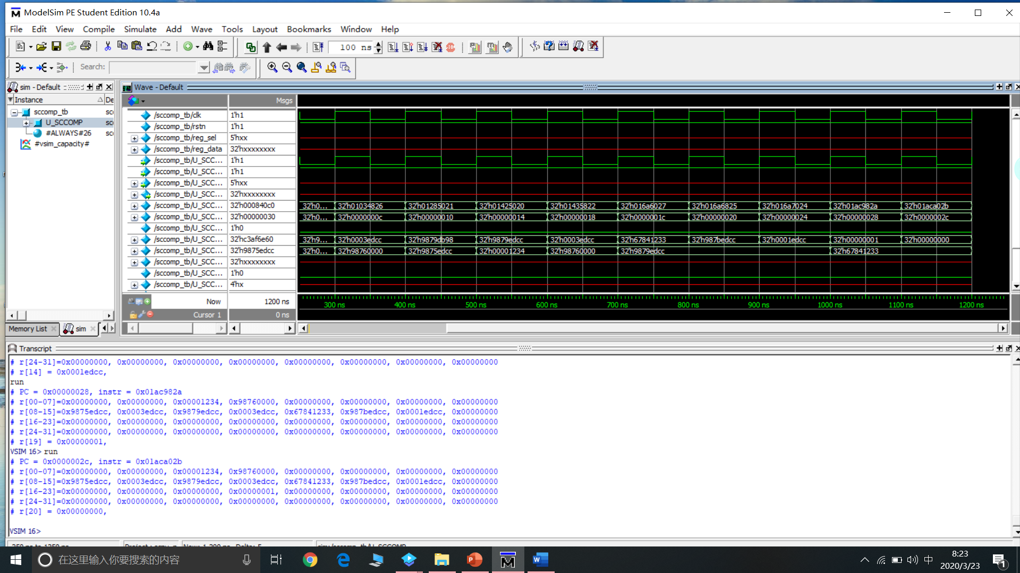

slt $19, $13, $12 # $19=(0x987bedcc<0x67841233)=1 # 01ac982a

sltu $20, $13, $12 # $20=(0x987bedcc<0x67841233)=0 # 01aca02b

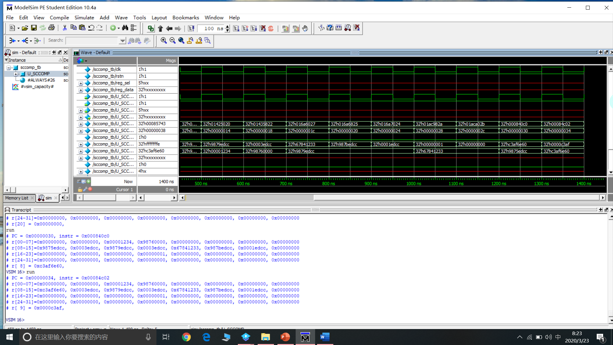

sll $8, $8, 3 # $8=0x9875edcc<<3=0xc3af6e60 # 000840c0

srl $9, $8, 0x10 # $9=0xc3af6e60>>16=0xc3af # 00084c02

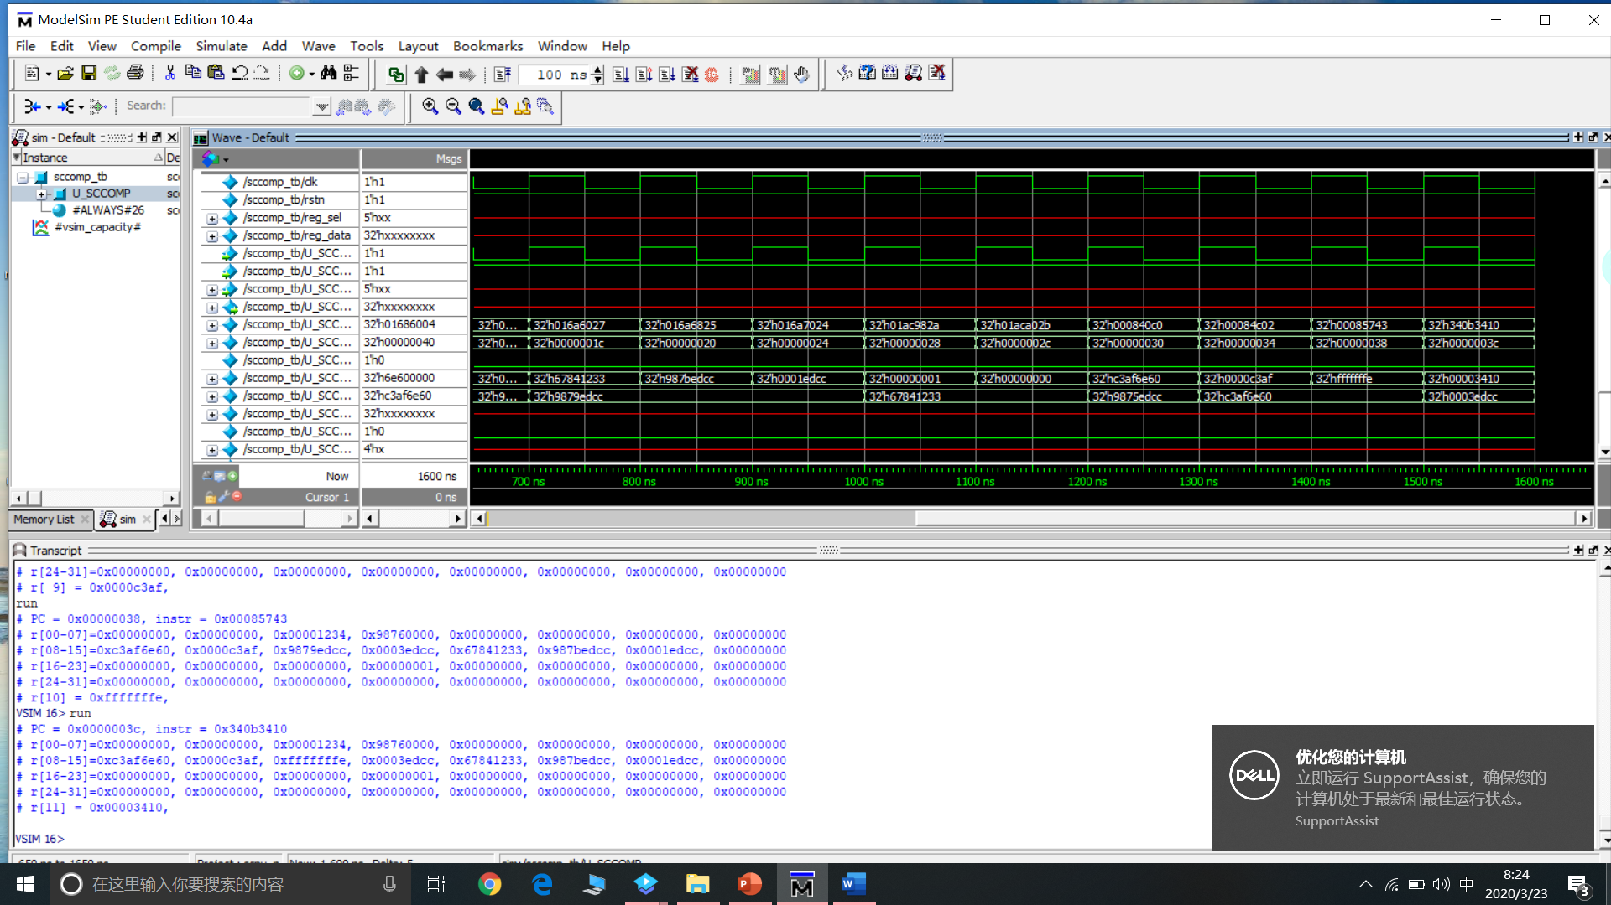

sra $10, $8, 0x1d # $10=0xc3af6e60>>>29=0xfffffffe # 00085743

ori $11, $0, 0x3410 # $11=0x3410 # 340b3410

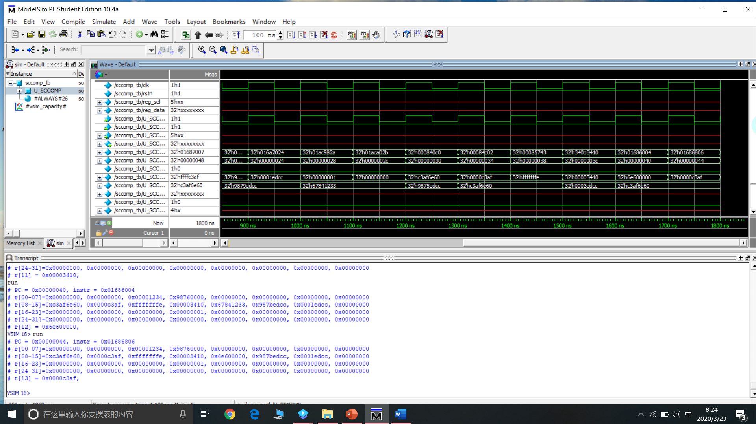

sllv $12, $8, $11 # $12=0xc3af6e60<<16=0x6e600000 # 01686004

srlv $13, $8, $11 # $13=0xc3af6e60>>16=0xc3af # 01686806

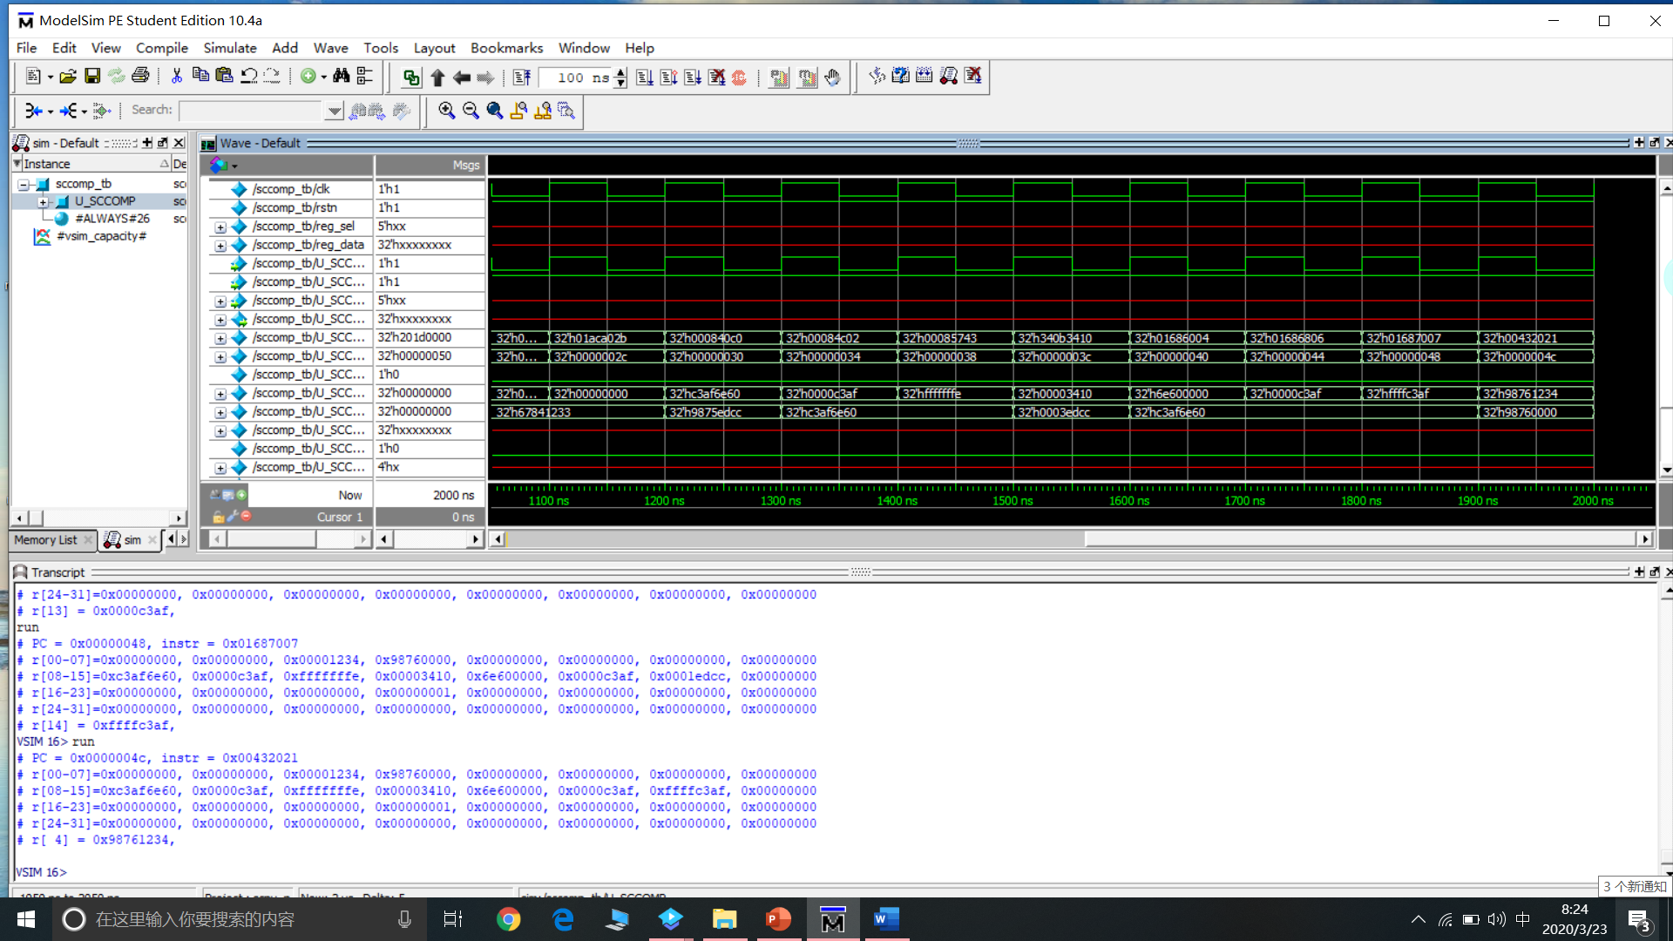

srav $14, $8, $11 # $14=0xc3af6e60>>>16=0xffffc3af # 01687007

addu $4, $2, $3 # $4=0x1234+0x98760000=0x98761234 # 00432021

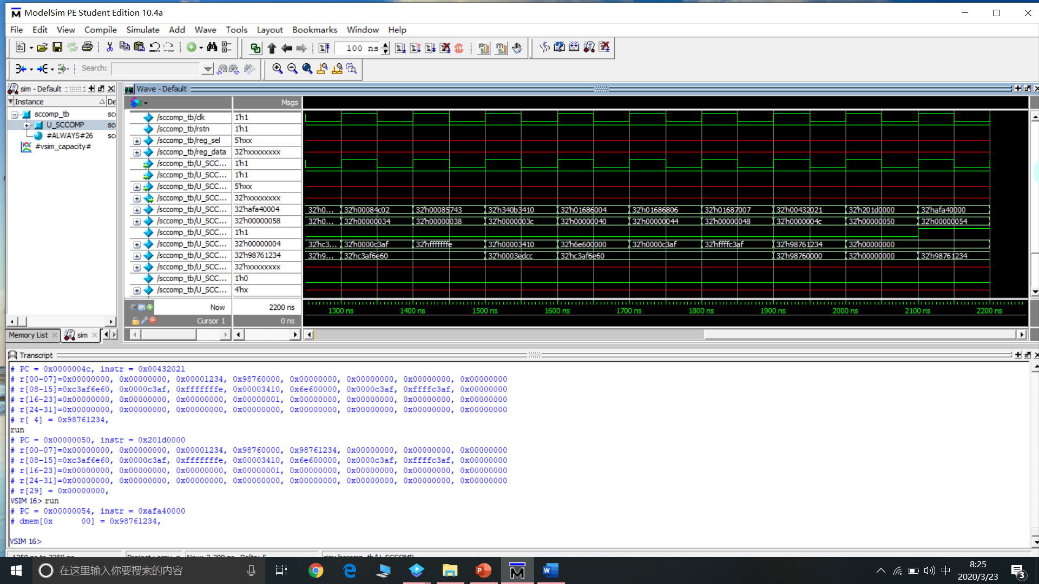

addi $29, $0, 0x0 # $29=0 # 201d0000

sw $4, 0x00($29) # [0]=0x98761234 # afa40000

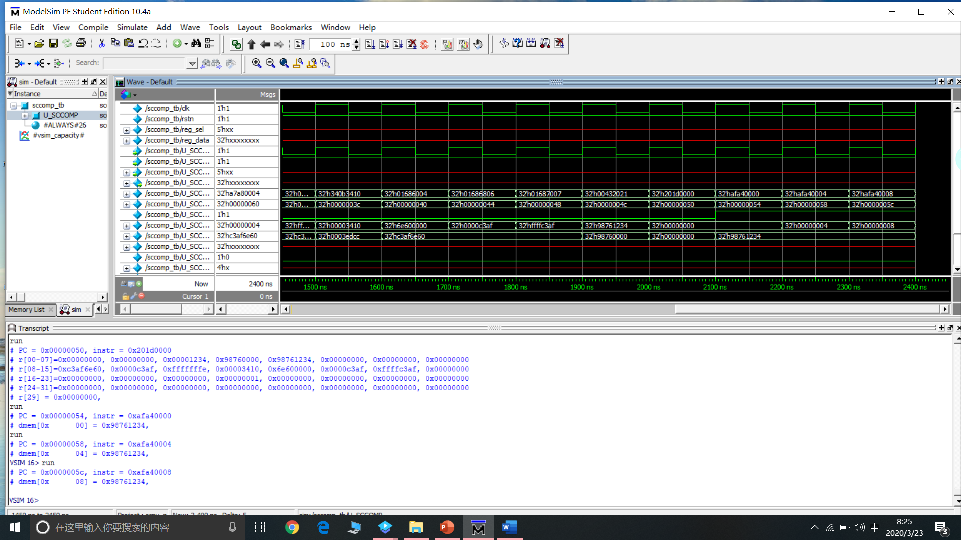

sw $4, 0x04($29) # [4]=0x98761234 # afa40004

sw $4, 0x08($29) # [8]=0x98761234 # afa40008

4.mipstestloopjal_sim

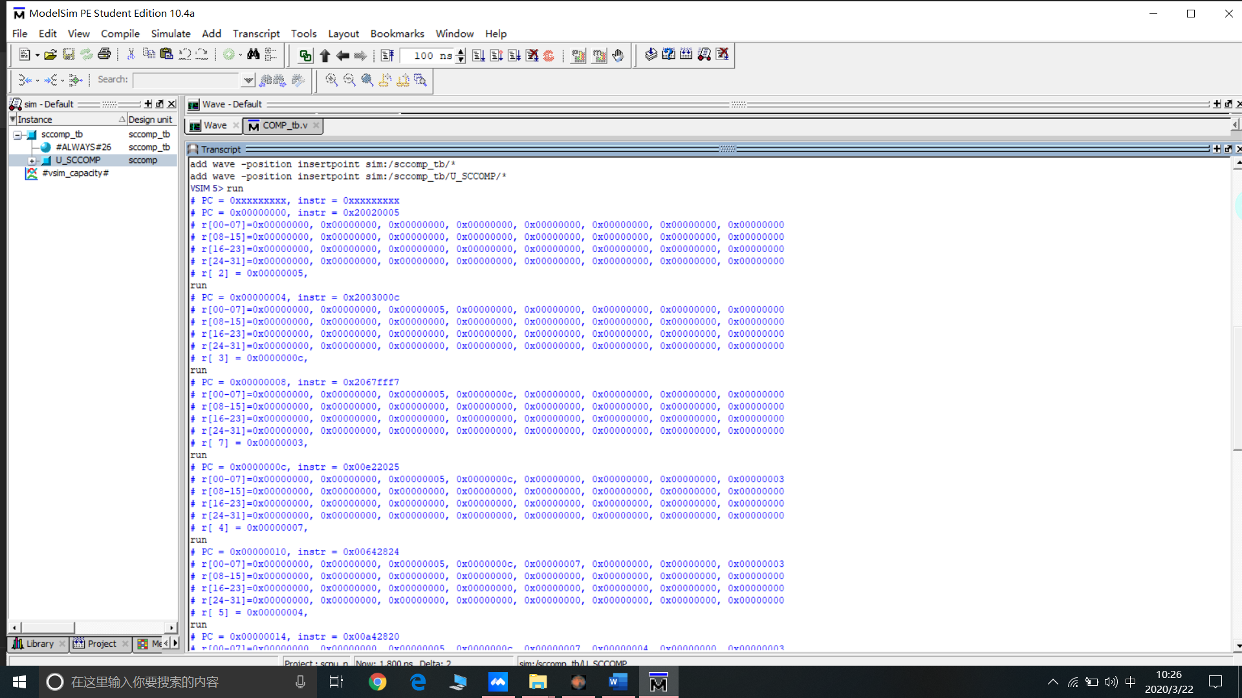

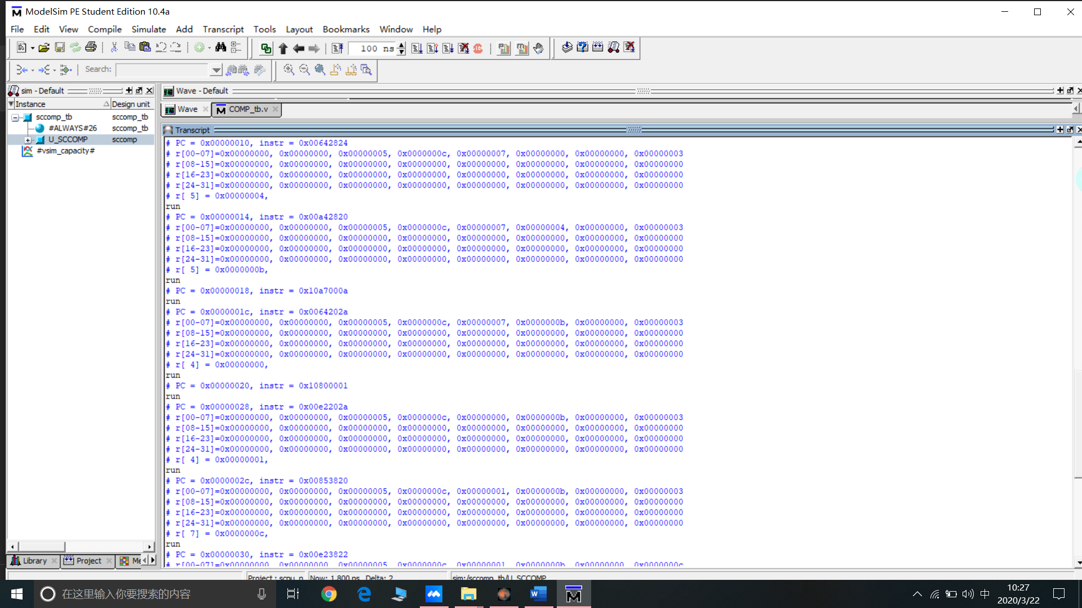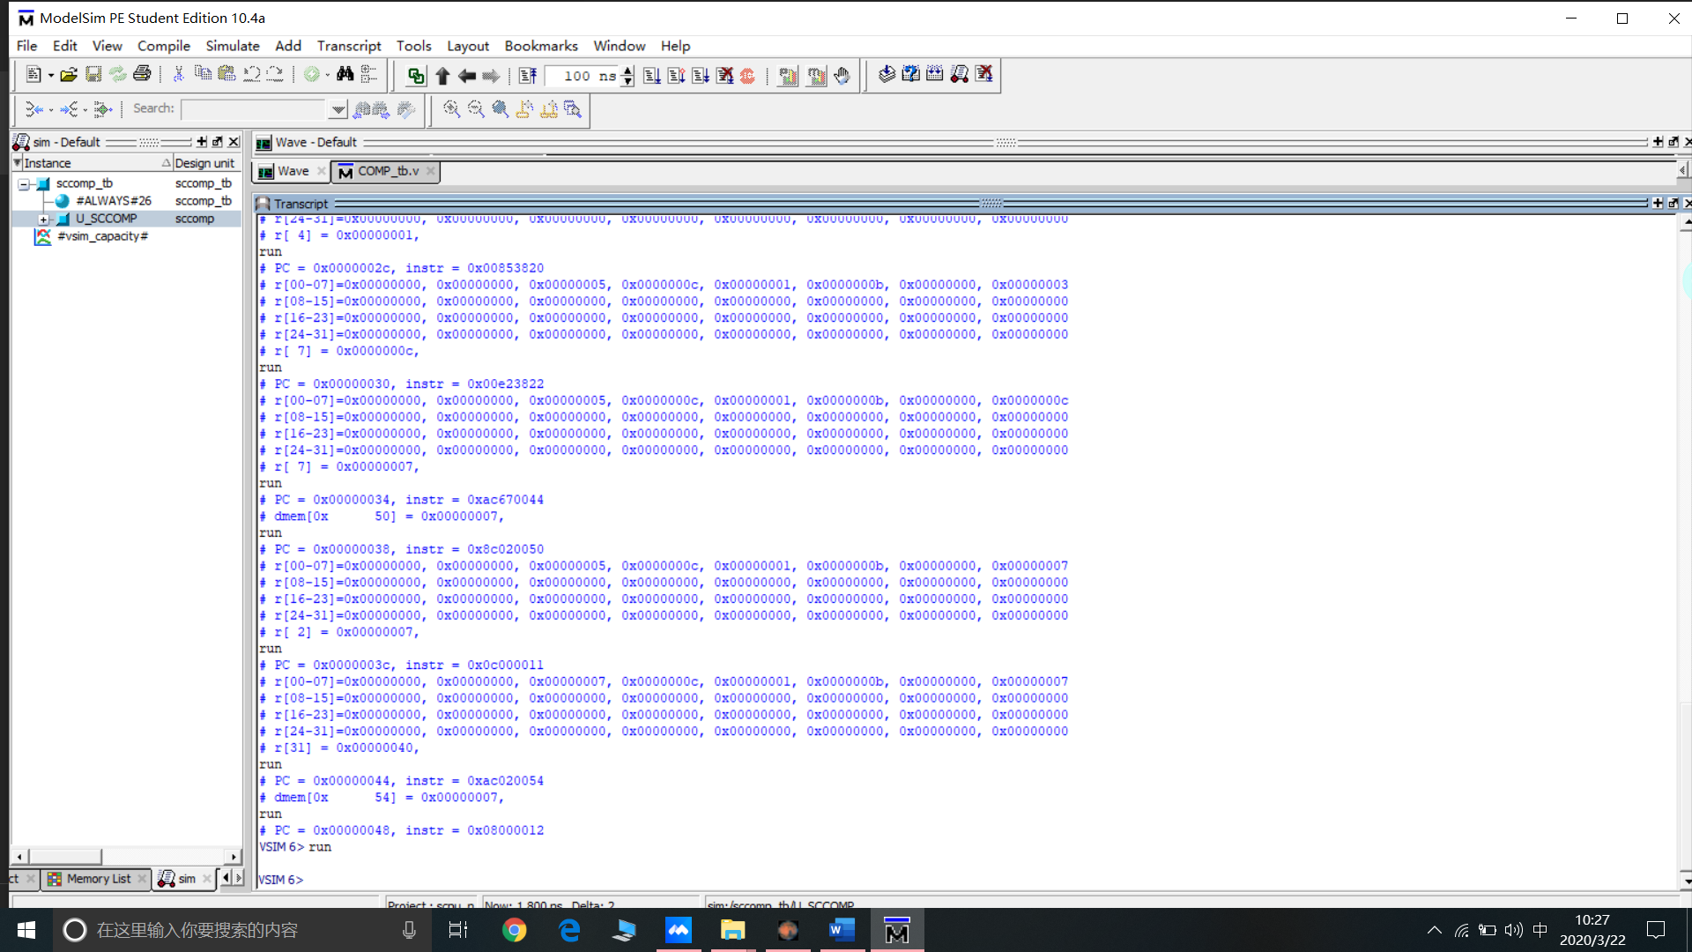

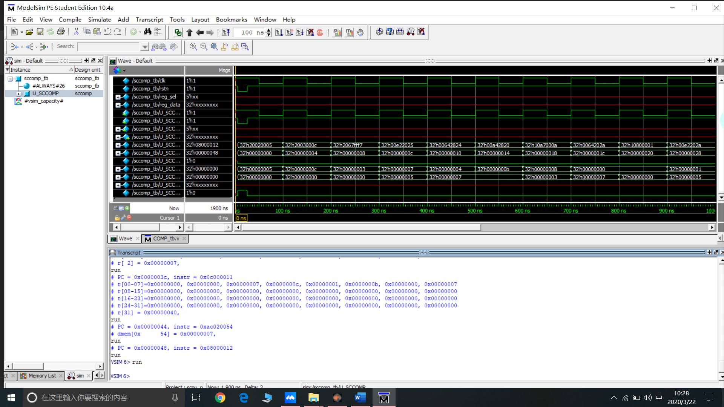

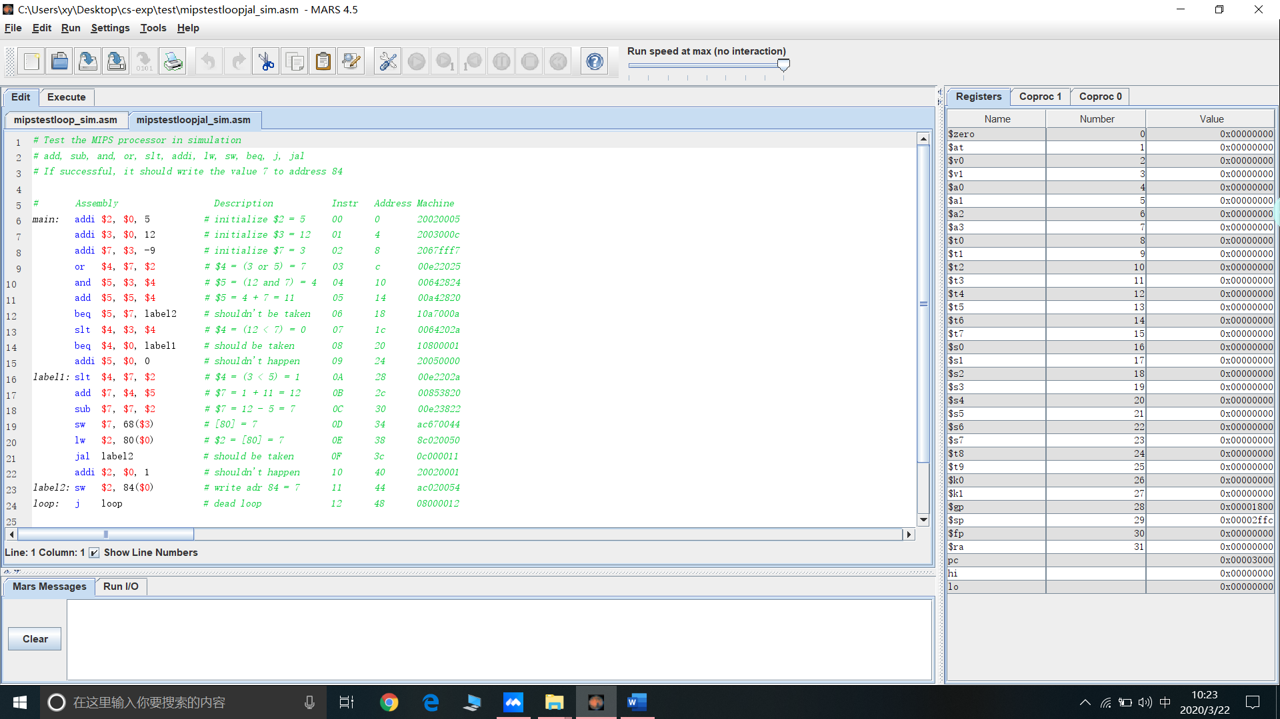

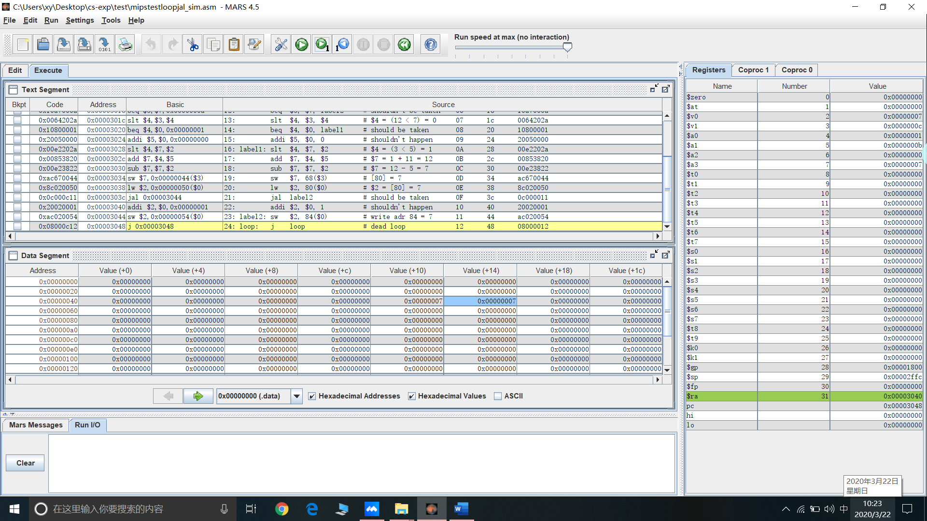

1. 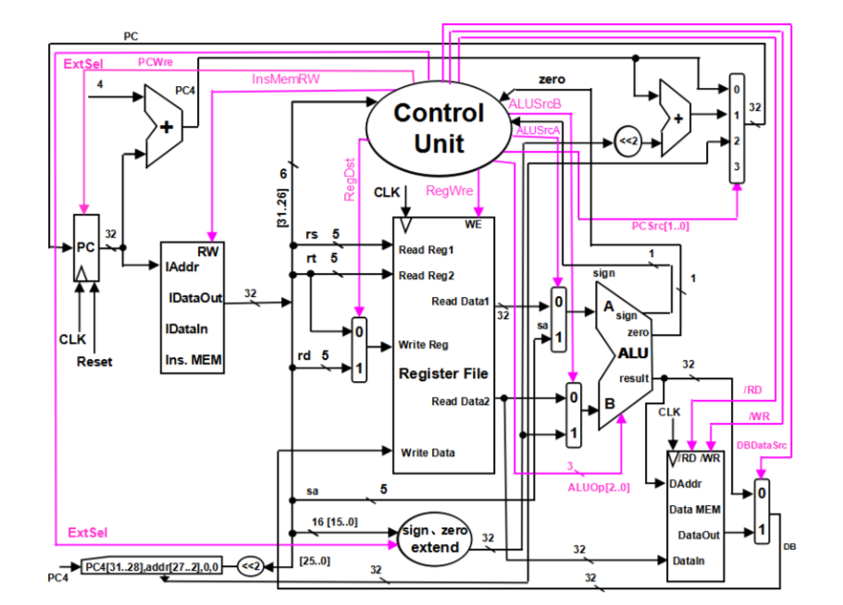**实验结果分析**

根据该数据通路图设计出的单周期CPU，完成老师规定的35条指令，指令的结果与MARS中的ASM文件执行后寄存器的值经过比对后，结果一致。

在复习过计组相关知识和分析了指令信号之后，对于如何实现单周期依旧感到很模糊，不知道相对应的信号量具体需要怎么定义和控制，在尝试结合实验原理图单周期CPU数据通路和控制线路图，思考三种类型的指令，R型、I型、J型指令的CPU处理过程。对于R型指令而言，主要是一些算术运算指令和逻辑运算，主要为取指令，解析指令，执行指令，将运算结果写回寄存器组，其不需要访问数据寄存器，下一条指令顺序下一条，即pc←pc+4，其中的一些运算则由控制单元得到指令的操作码以后，设置控制信号，控制各个模块执行不同操作或者数据选择器选择相对应的输入作为输出；对于I型指令，其包含指令种类比较多，存储器指令，需要对存储器进行读或写的操作，对于pc没有别的特别影响，而分支指令则下一个pc可能不是pc+4，需要依据其运算结果做相对应的跳转操作或者顺序执行操作；对于J型指令，其是跳转指令，跳转到指令中相对应的地址中，主要对pc进行操作。不同类型的指令，其进行的过程并非完成相同的，不同类型指令所使用的模块并不是一样的，所有的指令也不是都需要完整的五个处理阶段。结合CPU数据通路图以及指令相对应的控制信号后，对于每种指令的数据通路有了一个比较清晰的了解，对于每个控制信号与相对应的功能模块更加熟悉和了解，理清了如何设计单周期CPU，即将其模块化，并且在控制单元中依据指令的操作码，对各个模块的控制信号进行一定的设定，执行指令相对应的操作。

1. **实验中遇到的问题**

1..wire 和 reg 型变量的区别与使用

verilog里一般不声明输出类型的话 默认是wire型的

如果想在输出处寄存一下：比如使用always语句，则必须声明为reg类型

wire是线网，就是相当于实际中的连接线，如果用assign的话就是直接连接，就是用wire型，其值是随时变化的。比如需要寄存一下，让他在时钟边沿才变化就需要reg类型了

eg相当于存储单元，wire相当于物理连线，wire对应于连续赋值，如assign，reg对应于过程赋值，如always，initial

2.初期写代码时会在语法上出错，如Module()后没加;，Endmodule 中间留空

3. 阻塞赋值(=)，非阻塞赋值(<=):的区别与使用

RHS—赋值等号右边的表达式，LHS—赋值等号左边的表达式。在串行语句块中，阻塞赋值语句按照它们在块中的排列顺序依次执行，即前一条语句没有完成赋值之前，后面的语句不可能被执行，换言之，后面的语句被阻塞了。

非阻塞语句的执行过程是：首先计算语句块内部所有右边表达式(RHS)的值，然后完成对左边寄存器变量的赋值操作

4. 在处理jalr指令时没有注意到有默认返回地址和显式指定的返回地址的情况。jalr(功能码为6’b001001)：用法：jalr rs 或者 jalr rd,rs 作用：rd <- return_address,pc <- rs,将地址为rs的通用寄存器的值赋给寄存器PC，作为新的指令地址，同时将跳转指令后面第2条指令的地址作为返回地址保存到地址为rd的通用寄存器，如果没有在指令中指明rd，那么默认将返回地址保存到寄存器$31。

5. .数据存储器，assign dout = dmem[addr[8:2]]; ,因为处理器按照字节寻址，二指令存储器每个地址是一个32bit字，所以要给指令中的立即数乘4，即左移两位

6.移位，<<表示向左移，>>表示向右移，>>>表示无符号向右移，sa表示向右移的位数。因为做多移动32位，所以sa用5位寄存器表示。

7.在control中少写了一个送入存储器数据的选择信号，导致没有显示出寄存器改变后的值

8.Aluop在模块定义时分配了五位，在顶层模块连线时误写成四位，无法仿真。

测试模块的复位信号和读入数据。

9.在ctrl中进行译码时，漏选了指令的相关信号：如xor指令ALU运算操作符选漏了

10.模块定义时的信号和实例化时信号名字对应错误，或者命名时没有统一，导致没有将信号正确送入模块，执行指令。